PENGARUH KOMPETENSI TERHADAP KINERJA PEGAWAIPADA SEKRETARIAT DEWAN PERWAKILAN RAKYAT DAERAH
KOTA GORONTALO

Oleh :
SYAFRUDIN J. JUNAIDI
S.22.16.019

SKRIPSI
Untukmemenuhisalahsatusyaratujian
gunamemperolehgelarsarjana

PROGRAM SARJANA
UNIVERSITAS ICHSAN GORONTALO
GORONTALO
2020

HALAMAN PENGESAHAN
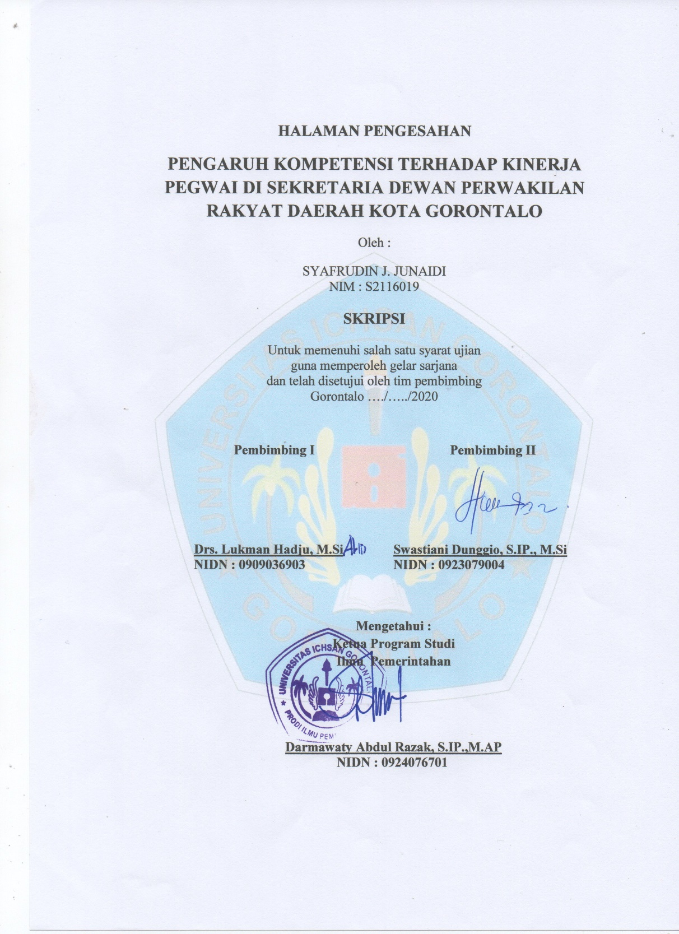

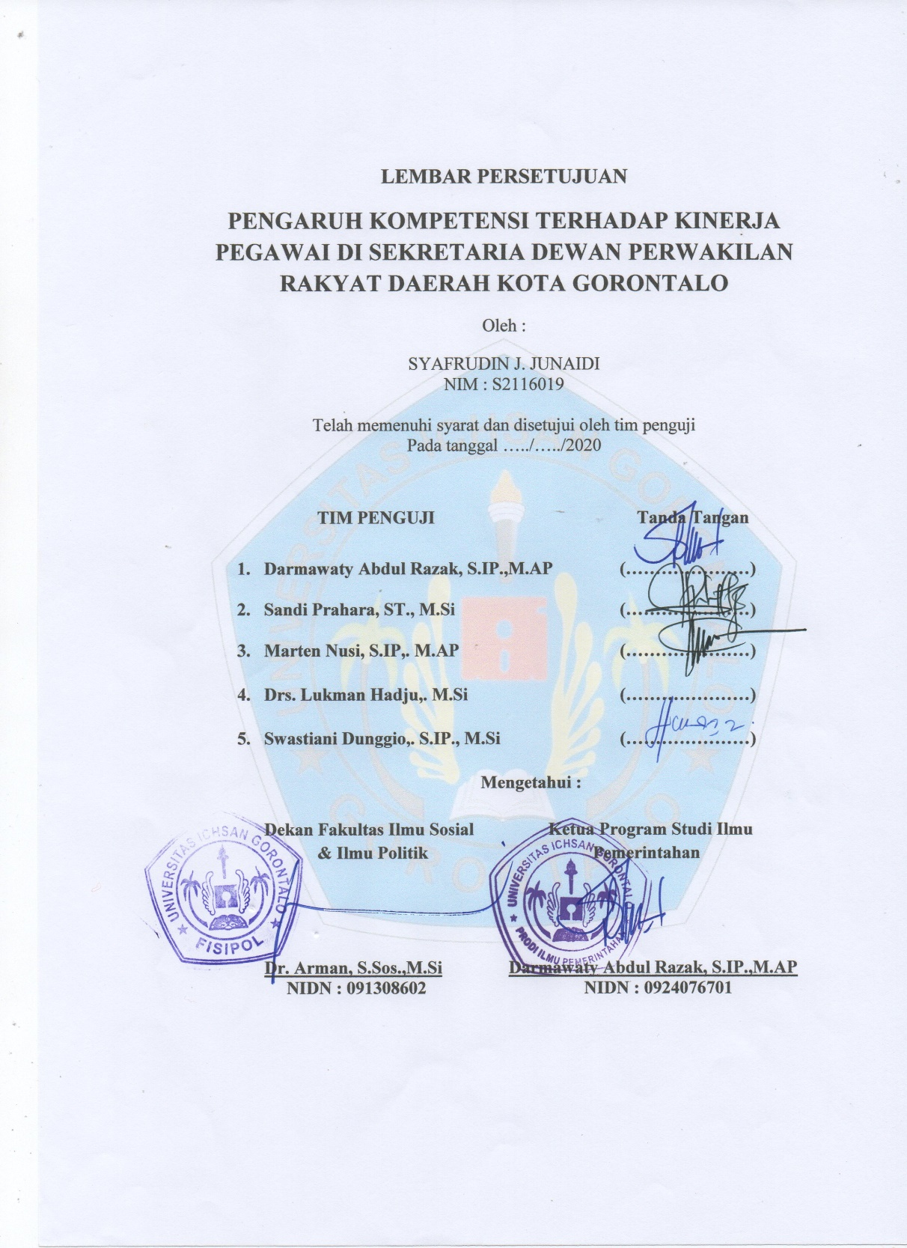
HALAMAN PERSETUJUAN

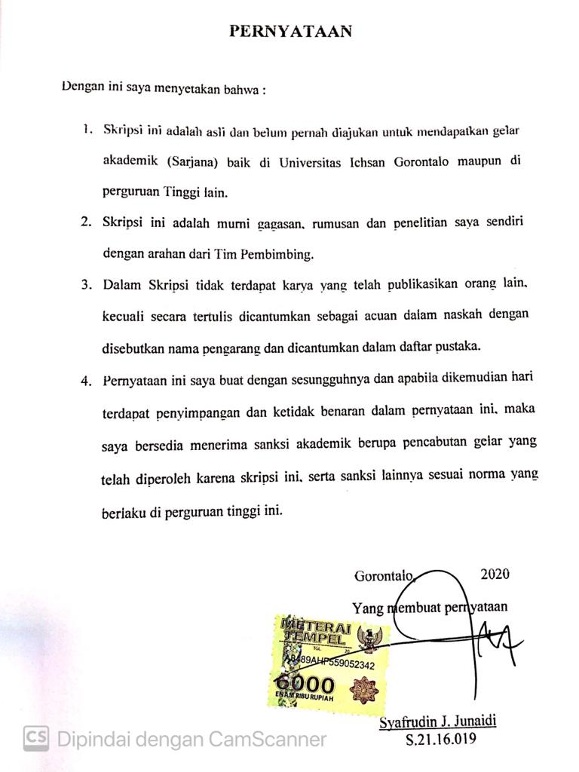
PERNYATAAN

ABSTRAK

Penelitian ini bertujuan untuk mengetahui dan menganalisis seberapa besar Pengaruh Kompetensi terhadap Kinerja Pegawai (Y) pada Sekretariat Dewan Perwakilan Rakyat Daerah (DPRD) Kota Gorontalo.Dalam penelitian ini penulis memilih jenis penelitian kuantitatif, dengan menggunakan metode survei. Menggunakan Path Analysis sebagai metode analisis data. Hasil penelitian menunjukkan bahwa Kompetensi secara simultan berpengaruh terhadap Kinerja Pegawai (Y) pada Sekretariat Dewan Perwakilan Rakyat Daerah (DPRD) Kota Gorontalo sebesar 0,993 (99,3%), terdapat sebesar 0,007 (0,7%) dipengaruhi oleh variable luar yang tidak diteliti. Pengetahuan (X₁) sebesar 0,260 (26,0%),Ketrampilan (X₂)sebesar 0,223 (22,3%), Sifat/ciri bawaan (X₃) sebesar 0,231 (23,1%),Motif (X₄) sebesar 0,188 (18,8%), , Konsep diri (X₅) sebesar 0,173 (17,3%), berpengaruh secara parsial terhadap Kinerja Pegawai (Y).
Kata kunci :Kompetensi,Kinerja Pegawai

ABSTRACT
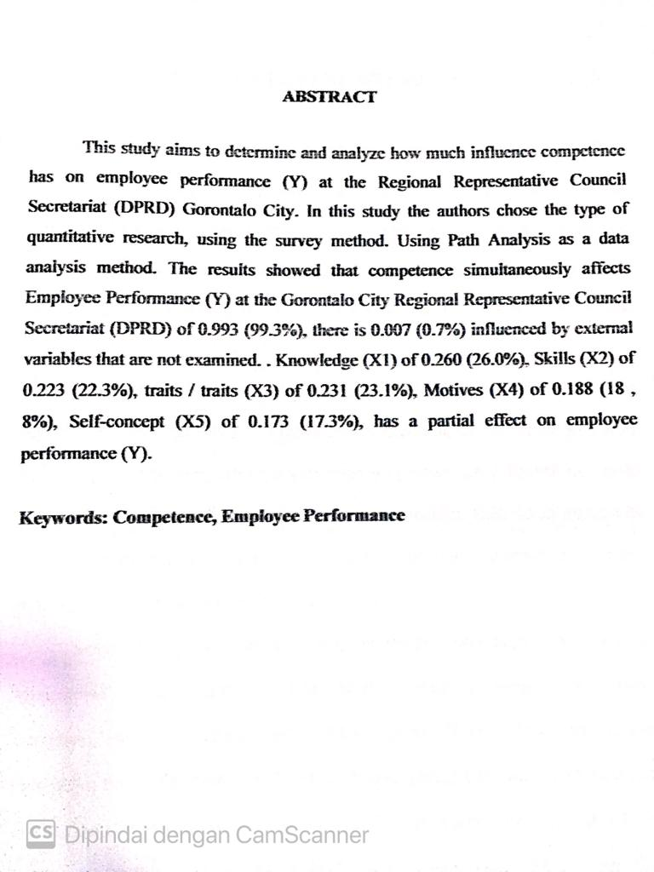

KATA PENGANTAR
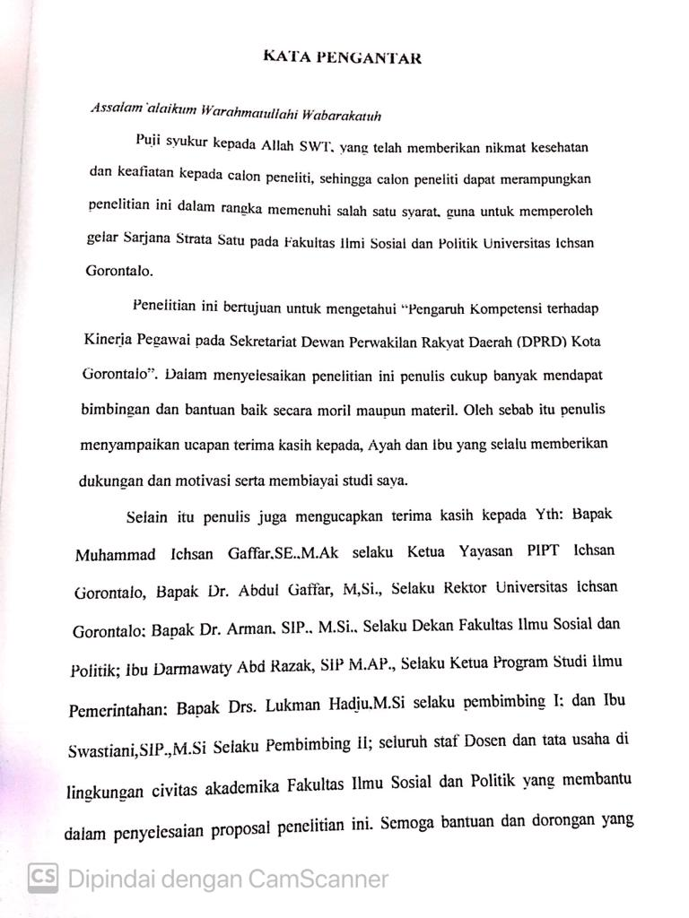


DAFTAR ISI

HALAMAN PENGESAHAN i
HALAMAN PERSETUJUAN ii
PERNYATAAN iii
ABSTRAK iv
KATA PENGANTAR v
DAFTAR ISI vii
BAB I 1
PENDAHULUAN 1
1.1 Latar Belakang masalah 1
1.2 Rumusan Masalah 7
1.3 Maksud dan Tujuan Penelitian 8
1.3.1. Maksud Penelitian 8
1.3.2. Tujuan Penelitian 8
1.4 Manfaat Penelitian 9
BAB II 12
TINJAUAN PUSTAKA 12
2.1. Pengertian Pegawai 12
2.2. Pengertian Kinerja. 12
2.3. Pengukuran Kinerja 14
2.4. Faktor-Faktor Yang Mempengaruhi Kinerja 14
2.5. Pengertian Kompetensi 15
2.6. Kompetensi Pegawai 18
2.7. Kerangka Pemikiran 20
2.8. Hipotesis 21
BAB III 22
OBJEK DAN METODE PENELITIAN 22
3.1. Objek Penelitian 22
3.2. Metode Penelitian 22
3.2.1. Metode Penelitian Yang Digunakan 22
3.2.2. Operasionalisasi Variabel Penelitian 22
3.2.3. Jenis dan Sumber Data 26
3.2.4. Populasi dan Sampel 27
3.2.5. Teknik Pengumpulan Data 27
3.2.6. Pengujian Instrumen Penelitian 28
3.2.7. Metode Analisis Data 32
3.2.8. Pengujian Hipotesis 34
BAB IV 35
HASIL PENELITIAN DAN PEMBAHASAN 35
4.1. Gambaran Umum Lokasi Penelitian 35
4.1.1. Sejarah Singkat Lokasi Penelitian 35
4.1.2. Visi, Misi, dan Tujuan Sekretariat Dewan 35
4.1.3. Deskripsi Responden 38
4.2. Diskripsi Hasil Penelitian 38
4.2.1. Karakteristik Variabel Penelitian 38
4.2.2. Hasil Uji Validitas dan Reliabilitas 45
4.2.3. Pengujian Hipotesis 50
4.2.4. Kompetensi secara simultan berpengaruh positif dan signifikan terhadap Kinerja Pegawai Pada Kantor Sekretariat Dewan Perwakilan Rakyat Daerah Kota Gorontalo. 55
4.2.5. Kompetensi secara parsial berpengaruh positif dan signifikan terhadapKinerja Pegawai Pada Kantor Sekretariat Dewan Perwakilan Rakyat Daerah Kota Gorontalo. 56
BAB V 63
KESIMPULAN DAN SARAN 63
5.1. Kesimpulan 63
5.1. Saran 65
DAFTAR PUSTAKA 66
LAMPIRAN 67

BAB I

PENDAHULUAN

Latar Belakang masalah
Undang-Undang Nomor 32 Tahun 2004 tentang pemeUndang-Undang No. 32 Tahun 2004 tentang pemerintahan Daerah menjelaskan bahwa tujuan diterapkannya UU ini dalam rangka penyelenggaraan pemerintahan yang menganut system otonomi daerah termasuk didalamnya peningkatan kinerja pegawai pemerintahan yang luas. Selain UU tersebut, aturan lainnya diatur dalam peraturan pemerintah tentang kode etik Pegawai Negeri Sipil yaitu PP No.42 Tahun 2004 serta PP No. 53 tahun 2010 tentang disiplin Pegawai Negeri Sipil guna memotivasi pegawai agar lebih produktif dan berprestasi kerja dalam karirnya sebagai aparatur pemerintah dalam memberikan layanan terhadap masyarakat.Keberadaan pegawai sebagai sumber daya aparatur pemerintah, yang melayani masyarakat dituntut harus mampu bekerja dengan hasil yang maksimal melalui kinerjanya.Pencapaian kinerja pegawai yang maksimal sangat tergantung dari bagaimana peran pegawai dalam mengerjakan tugasnya sesuai tupoksinya masing-masing berdasarkan prosedur yang berlaku. Keberadaan pegawai dalam organisasi perlu mendapat perhatian, juga diarahkan, dikoordinasikan untuk menghasilkan kontribusi terbaik dalam mewujudkan tujuan organisasi.
Terwujudnya tujuan organisasi dikarenakan adanya upaya pegawai sebagai individu, juga pelaku sanagat berperan penting untuk menentukan kelangsungan hidup organisasi.Sehubungan hal tersebut maka terdapat hubungan kuat antara kinerja individu dengan kinerja organisasi. Kinerja individu baik, akan menggambarkan kinerja organisasi yang baik pula. Kinerja baik adalah kinerja yang maksimal sesuai dengan standar prosedur yang ditetapkan organisasi untuk target organisasi. Organisasi berhasil meningkatkan kemampuan pegawainya merupakan indicator organisasi yang baik.
Peningkatan kinerja merupakan suatu tantangan bagi setiap pimpinan organisasi.Berhasilnya organisasi mencapai tujuan dilihat dari kualitas kinerja pegawainya. Kinerja pegawai merupakan kemampuan seseorang untuk melaksanakan tugas-tugasnya sebagai suatu pekerjaan meliputi kemampuan intelektual, fisik, energy, dan teknologi (Robbins,2002:5)
Kinerja menggambarkan tingkat capaian pelaksanaan dari suatu aktivitas yang dituangkan dalam program berupa kebijakan untuk mencapai terwujudnya Visi dan Misi, sasaran serta tujuan yang tercantum dalam rencana strategis (Renstra) suatu organisasi.Kinerja pegawai menggambarkan prestasi atau tingkat keberhasilan organisasi dalam melaksanakan kegiatan/program/kebijakan sesuia tujuan yang telah ditetapkan. Sebagai wujud keberhasilan terhadap pelaksanaan kegiatan/program/ kebijaksanaan tersebut maka organisasi pemerintah wajib menyampaikan laporan capaian kinerjanya yang memuat tentang program dan kegiatan yang dilaksanakan serta sasaran yang telah dicapai, serta kendala dan permaslahan yang dihadapi, solusi penyelesaiannya serta tindakan selanjutnya yang akan dilakukan. Sekretariat Dewan Perwakilan Rakyat Daerah Kota Gorontalo sebagai pemegang amanah dalam penerapan tata kepemerintahan yang baik, akuntabel, berkewajiban untuk menyampaikan berbagai keberhasilan maupun ketidakberhasilannya dalam meningkatkan kapasitas lembaga DPRD demi terwujudnya aparatur negara yang professional,berdaya guna, berhasil guna, bersih dari prakter Korupsi, Kolusi dan Nepotisme(KKN). Adanya ketidak puasan masyarakat terhadap pemberian pelayanan oleh birokrasi, belum optimalnya pelaksanaan administrasi surat menyura, system penyimpanan dan pengarsipan yang kurang baik, kurangnya kesadaran aparat dalam menjaga lingkungan kerja yang kondusif bersih dan sehat, pelatihan -pelatihan yang dilakukan belum dapa menjamin peningkatan hasil kerja pegawai, adanya transisi peralihan peraturan perundang-undangan yang menghambat kinerja menunujukkan permaslahan yang dihadapi oleh secretariat DPRD Kota Gorontalo sehingga hal ini berpengaruh terhadap capaian kinerja Sekretariat DPRD Kota Gorontalo dalam peningkatan pelayana secretariat DPRD. Target capaian terhadap pelaksanaan tugas pokok dan fungsinya belum mencapai target sepenuhnya dari 95 % yang ditargetkan belum memenuhi harapan dengan hasil capaian rata-rata mencapai 89 % sebagaimana tertera pada table dibawah ini.

Tabel 1: Pengukuran Kinerja Tahun 2018
OPD : Sekretariat DPRD
Tahun Anggaran : 2018
SASARAN STRATEGIS | INDIKATOR  KINERJA | TARGET | REALISASI | CAPAIAN
Meningkatnya pelayanan sekretariat DPRD terhadap pelaksanaan tugas pokok dan fungsi DPRD sesuai Standar Operasional Prosedur (SOP) | Presentase Kepuasan anggota DPRD terhadap Pelayanan Sekretariat DPRD | 95% | 85% | 89%

Dari tabel diatas menunjukan bahwa taerget capaian kinerja rata-rata mencapai 89 % dengan kriteria baik.Kinerja sekretariat Dewan Perwakilan Rakyat Daerah Kota Gorontalo memiliki kriteria baik namun peningkatan kinerja masih perlu ditingkatkan dalam melakukan tugasnya untuk membantu anggota Dewan Perwakilan Rakyat Daerah melayani masyarakat sebagaimana diamanahkan oleh undang-undang.
Pegawai sebagai aparatur sipil negara abdi masyarakat diharapkan memiliki kemapuan atau kompetensi sebagai karakter dasar bagi seseorang terkait dengan efektifnya kinerja dalam melakukan pekerjaannya. Kompetensi menurut Sutrisno92013:206-207), menggambarka karakteristik dasar yang dimiliki seseorang yang terindikasi melalui cara berpikir, berprilaku dalam situasi tertentu dan dalam waktu yang cukup lama. Karakteristik tersebut berupa pengetahuan (knowledge) dan keterampilan ,sifat, motif, konsep diri. Konsep tersebut diatas menunjukkan bahwa tercapainya tujuan organisasi dalam mencapai kinerjanya sangat tergantung dari kemempuan atau kompetensi yang dimiliki pegawai dalam menjalankan tugasnya.Peranan Pegawai Negeri Sipil (PNS) dalam kedudukannya sebagaia aparatur pemerintah sangat menentukan, karena pegawai negeri merupakan unsur aparat negara yang menjelankan tugas kepemerintahan dan pembangunan dalam rangka mencapai tujuan nasional (UU Nomor 8 Tahun 1974).Aparatur negara dalam menjalankan tugas kepemerintahan dimaksud yaitu aparatur yang mempunyai kompetensi atau kemampuan yang disesuaikan dengan kebutuhan instansi pemerintah daerah untuk mencapaitujuannya.
Terbentuknya organisasi baik itu organisasi pemerintah maupunswasta tidak lain bertujuan untuk mencapai tujuan tertentu. Keberhasilan organisasi dalam mencapain tujuanya memerlukan landasanyang kokoh berupakompetensi yang harus dimiliki pegawai.Dengandemikian kompetensi yang dimiliki pegawai sangatbergunauntuk membantu peningkatan kinerja organisasi. Kompetensi sangat dibutuhkan dalam proses kegiatan sumber daya manusia. Semakin banyak kompetensi yang dimiliki pegawai ,maka akan semakin meningkat kinerjanya.
Kompetensi pegawai sangat diperlukan baik oleh organisasi pemerintah maupun swasta dalam menjawab tuntutan terhadap organisasi dalam menghadapi setiap perubahan, dan kompleksnya permasalahan yang terjadi dalam kehidupan masyarakat.
Penelitian ini dilaksanakan di Kantor Sekretriat Dewan Perwakilan Rakyat Daerah Kota Gorontalo, Penyelenggaraandariketiga fungsi DPR, DPRD baik itu fungsilegislasi, anggarandanpengawasan sangat diperlukan organisasi yang mampu menunjukkan kinerja yang baik. Oleh karena itu diharapkanpimpinan DPRD dannggotanya harus mampumewujudkan kinerjanyayang baik sebagai institusi atau lembaga yang mewakili rakyatdi Daerahberkedudukan sebagai unsur yang menyelenggarakan pemerintahan didaerah. Sebagai penyelenggara pemerintahan daerah maka peran dan dukunganyang disediakanoleh pemerintah melalui Sekretariat DPRD sangatbesar sebagaimana tertuangpada Pasal 4 Peraturan Pemerintah Republik Indonesia Nomor41Tahun2007tentang Organisasi Perangkat Daerah.
Kedudukan Sekretariat DPRD sebagai pendukung kinerjaDPRDdananggotanya merupakan unsurpelayanan terhadapDPRD, dengan berdasarkantugas dan fungsinya membutuhkanperhatian besar,terhadap peningkatan kemampuan Staf Teknis dalam hal ini pegawai yang mempunyaikemampuan dalam memberikan pelayanan demiterwujudnyakinerja Sekretariatyang maksimal. Mengingatbegitu banyaknya tugasdanfungsiDPRD Kota Gorontalo,maka diharapkan hubungankerja antara SekretariatDPRD danAnggotaDPRD harus dijaga denganbaik, sehingga tugas dan fungsi yang dilaksanakan DPRD dan Sekretariat DPRD berjalan lancar, menunjukkan kinerjayangbaik.
Permasalahan yang mendasar terkait kinerja sekretariatDPRD Kota Gorontalo, dalam menjalankan kebijakan peraturan daerah dalam membantuDPRD Kota Gorontalomenjalankan tugasdan fungsinya sangat berat. Oleh karena itu dibutuhkan dukungan pegawai yang memiliki kompetensi atau kemampuan yang memadai. Ketidakmampuan pegawai dalam menjalankan kebijakan peraturan daerah tersebut antara lain dipengaruhi oleh kompetensi yang dimiliki pegawai. Berdasarkan data staf aparat di sekretariat Dewan Perwakilan Rakyat Daerah (DPRD) Kota Gorontalo jumlah pegawai sebanyak 27 orang. Dilihat dari tingkat pendidikan 75 % rata-rata memiliki tingkat pendidikan lulusan SMU, staf pegawai yang mengikuti pendidikan dan pelatihan (Diklat PIM) 6 orang dari jumlah staf pegawai yang ada. Minimnya tingkat pengetahuan, keterampilan dan tingkat pendidikan pegawai serta belum memadainya fasilitas pendukung yang tersedia berdasarkan tingkat kebutuhan sepertikomputer (laptop) dan sarana lainnya, maka dengan adanya beban kerja yang begitubesar akan berdampak pada kinerja sekretariat DPRD Kota Gorontalo dalam mencapai visi, misi dan tujuannya.
Berdasarkan uraian dan permasalahan tersebut kompetensi pegawai adalah salah satu faktor penting yang harus dimiliki mempunyai hubungan erat dalam rangka meningkatkan kinerja pegawai. Pertanyaanya adalah apa benar kompetensi adalah salah satu faktor yang berpengaruh terhadap kinerja pegawai pada sekerteriat DPRD Kota Gorontalo. Inilah ketertarikan peneliti mengambil judul penelitian dengan judul penelitian “Pengaruh Kompetensi Pegawai Terhadap Kinerja Pegawai Pada Kantor Sekretariat Dewan Perwakian Rakyat Daerah Kota Gorontalo”.

Rumusan Masalah
Rumusan masalah pada penelitian ini dengan berdasarkan uraian latar belakang masalah di atas, maka dapatdirumuskan sebagai berikut :
- Seberapa besar pengaruh Kompetensi yang meliputi Pengetahuan (X1), Keterampilan (X2), sifat (X3) motif (X4) dan Konsep diri (X5) secara simultan terhadap Kinerja Pegawai Pada Kantor Sekretariat Dewan Perwakilan Rakyat Daerah Kota Gorontalo.
- Seberapa besar pengaruh Kompetensi yakni, Pengetahuan (X1), secara Parsialterhadap Kinerja Pegawai Pada Kantor Sekretariat Dewan Perwakilan Rakyat Daerah Kota Gorontalo.
- Seberapa besar pengaruh Kompetensi yakni, Keterampilan (X2) secara parsial terhadap Kinerja Pegawai Pada Kantor Sekretariat Dewan Perwakilan Rakyat Daerah Kota Gorontalo.
- Seberapa besar pengaruh Kompetensi yakni, sifat (X3) secara parsial terhadap Kinerja Pegawai Pada Kantor Sekretariat Dewan Perwakilan Rakyat Daerah Kota Gorontalo.
- Seberapa besar pengaruh Kompetensi yakni, motif(X4) secara parsial terhadap Kinerja Pegawai Pada Kantor Sekretariat Dewan Perwakilan Rakyat Daerah Kota Gorontalo.
- Seberapa besar pengaruh Kompetensi yakni, konsep diri (X5) secara parsial terhadap Kinerja Pegawai Pada Kantor Sekretariat Dewan Perwakilan Rakyat Daerah Kota Gorontalo.

Maksud dan Tujuan Penelitian

Maksud Penelitian
Penelitian ini dilakukan dengan maksud untuk mengetahui dan menganalisis data berupa Kompetensi yang terdiri Pengetahuan (X1),Keterampilan (X2), Sifat/ciri (X3), Motif (X4) dan Konsep Diri (X5) dan Kinerja Pegawai (Y) di Kantor Sekretariat DPRD Kota Gorontalo..

Tujuan Penelitian
Penelitian ini dilakukan dengan tujuan sebagai berikut :
- Untuk mengetahui dan menganalisis besarnya Kompetensi yang meliputi Pengetahuan (X1), Keterampilan (X2), sifat/ciri (X3), Motif (X4) dan Konsep diri (X5) secara simultan terhadap Kinerja Pegawai Pada Kantor Sekretariat DPRD Kota Gorontalo.
- Untuk mengetahui dan menganalisis besarnya Kompetensi yakni, Pengetahuan (X1), secara parsial terhadap Kinerja Pegawai Pada Kantor Sekretariat DPRD Kota Gorontalo.
- Untuk mengetahui dan menganalisis besarnya Kompetensi yakni, Keterampilan (X2) secara parsial terhadap Kinerja Pegawai Pada Kantor Sekretariat Dewan Perwakilan Rakyat Daerah Kota Gorontalo.
- Untuk mengetahui dan menganalisis besarnya Kompetensi yakni, Sifat/ciri (X3) secara parsial terhadap Kinerja Pegawai Pada Kantor Sekretariat DPRD Kota Gorontalo.
- Untuk mengetahui dan menganalisis besarnya Kompetensi yakni, Motif (X4) secara parsial terhadap Kinerja Pegawai Pada Kantor Sekretariat DPRD Kota Gorontalo.
- Untuk mengetahui dan menganalisis besarnya Kompetensi yakni, Konsep diri (X5) secara parsial terhadap Kinerja Pegawai Pada Kantor Sekretariat DPRD Kota Gorontalo.

Manfaat Penelitian
ManfaatpenelitianiniterkaitdenganPengembangan pegawai terutama kompetensi dan kinerja pegawai di Sekretariat DPRD Kota Gorontalo.Berikutinibeberapamanfaatyangdapatdikontribusikan oleh penelitimelaluipenelitian ini :
1. Manfaat secara teoritis.
- Penelitian inibermanfaat sebagai bahan referensidan memberikan kontribusi menambah wawasan khususnya mengenai kompetensi dan Kinerja Pegawai Pada Kantor Sekretariat DPRD Kota Gorontalo.
- Menambah wawasan keilmuanbagimahasiswa tentang kompetensi dan kinerja Pegawai Pada Kantor Sekretariat DPRD Kota Gorontalo.
2. Manfaat Praktis
a. Lembaga
- Dijadikansebagaireferensiatau pembandingbagi pengembangan penelitian selanjutnya.
- Sebagai bahan masukan Bagi Sekretariat Dewan Perwailan Rakyat Daerah (DPRD), dalamupaya peningkatan dan pengembangan kompetensi dan kinerja dalam memberikan pelayanansecara optimal untuk mencapai sasaran dantujuan
- Memperoleh pengetahuan tentang kompetensi yang dimiliki pegawai dalam rangka peningkatan kinerja, khususnya Pelayanan pegawai pada SekretariatDPRD Kota Gorontalo.
b. Untuk Peneliti
- Sebagai bahan referensi dariteoriyang didapatkan melalui perguruan tinggi
- Pengujian kompentensi terhadap penerapanilmu yang diperolehselama perkuliahan, terkaitdengan pengembangan ilmu.
c. Peneliti selanjutnya
- Sebagai bahanrujukan bagi peneliti lainnya untuk pengembangan teori terkait kompetensi dan kinerja terhadap pelayanan public.
- Pengembangan ilmu Pemerintahan khususnya dalam memberikan layanan terhadap masyarakat, sebagai buktinyata keterkaitan antarakompetensi dan kinerja.

BAB II

TINJAUAN PUSTAKA

Pengertian Pegawai
Menurut Melayu S.P Hasibuan(1993 :13), “pegawai adalah sesorang yangmenjajakanjasanya berupatenaga dan pikirannyauntuk mendapatkanbalasjasa (kompensasi) yang besarannyaditentukan sebelumnya, secara terikat dan wajibmelaksanakan pekerjaan dan berhak untukmenerima upah/gajisesuai perjanjian atau kesepakatan.”
Sedangkan menurut Soedaryono (2000:6)bahawa“pegawai adalah individu yang melakukan pekerjaan dalam suatu organisasi baik organisasi perusahan swasta maupun pemerintah untuk memenuhipenghidupannya.”Menurut Robbins(2006:10) “pegawaiadalahseseorang yangbekerja sebagai pegwai tetap atau tidak tetap padapemberikerja untuk melakukan pekerjaan dalam jabatan atau aktivitas melaluikesepakatan bersama yang ditetapkan oleh pemberi kerjabaik secaralisanmaupun tulisan.”
Berdasarkan pengertian-pengertian menurut para ahli diatasdapatdisimpulkan bahwayang dimaksud pegawaiadalahindividu yang melakukan pekerjaan padasuatu unit organisasi, sebagai pegawai tidak tetap maupun tetap guna memenuhi kebutuhan hidupnya.

Pengertian Kinerja.
Menurut Gibson (2007:171) “kinerjaadalahkeberhasilan dan kemampuan melaksanakantugas,sesuaitujuanyangtelahditetapkan, baik dansuksesnya kinerja apabila tercapainya tujuan dengan baik.” Sedangkan menurut (Soeprihanto, 2007:7) “bahwakinerjapegawai adalahprestasi kerja yang dihasilkan oleh pegawai dalam kurun waktuyang telah ditentukan denganberbagai alternatif sesuai standar , kriteria dan targetditetapkan sebelumnyadandisepakatibersama.” Menurut Robbins (2002:) “Kinerja pegawai adalah kemampuan seseorang untuk melaksanakan tugas-tugasnya sebagai suatu pekerjaan meliputi kemampuan intelektual,fisik,energy dan teknologi.”
Menurut Prawiroentono(2009:2) “Kinerjaadalah hasilkerja seorang individu atau sekelompok orang yang bekerja dalam organisasi tertentu, berdasarkanwewenang dantanggungjawabnya dalam upaya pencapaian tujuan secara legal,taathukum, bermoral atau beretika.” Menurut Hasibuan (2001:34), “bahwakinerjamerupakan hasilkerjayang dicapaiseseorang dalammelaksanakantugasyang dibebankankepadanyaberdasarkan kecakapan, kesungguhan ,pengalaman dan waktu.”
Berdasarkan pendapat-pendapat tersebut diatas dapatdisimpulkan bahwakinerjaadalah hasil kerja yang dicapai seseorang, dari segikualitasdankuantitashasilkerja(output)seseorang atau sekelompok orang dalam melakukan suatukegiatan,berdasarkan kemampuanyang dimilikinya yaitukemampuanyang didapatmelalui prosesbelajarserta keinginan untuk berprestasi. Kinerja diartikan sebagaihasilakhir dari suatu aktivitanyang dilakukan melalui proses, bertujuanuntuk mewujudkan visi, misi,sasaran, tujuan, dari instansi yang bersangkutan.

Pengukuran Kinerja
Menurut GaryDessler(2007 :182) “penilaiankinerja adalahupaya yang dilakukan secara sistematisuntuk menilai danmembandingkanapa yang telah dicapaiseseorangdisesuaikan denganstandaryangada, dengan tujuan untuk mendorong kinerja seseorangagar bisa berada diatas rata –rata.” Menurut Ambar Teguh Sulistiyani dan Rosidah (2003:224)“penilian kinerja adalahuntuk mengetahuitujuandansasaranmanajemenpegawai dalam memotivasi pegawai untuk memperbaiki kinerja, memberikan reward,berupa pertambahan gaji/upah secara adil, mempromosikan serta mengadakan penelitian manajemen personalia.”
Dapat disimpulkan bahwa penilaian kinerja adalah ukuran yang diterapkan untuk mengukur kinerja pegawai sebagaimana aturan-aturan yang telah ditetapkan oleh organisasi.

Faktor-Faktor Yang Mempengaruhi Kinerja
Menurut(Robbins,2002:5)“kemampuan adalahsuatukapasitas individuuntuk melaksanakanberbagaitugasdalamsuatupekerjaan.”Kemampuan tersebut dibagi menjadi 2 (dua) yakni :
- Kemampuan Intelektual, yaitu kemampuan ini diperlukan untuk melakukan kegiatan mental.
- Kemampuan fisik, yaitu kemampuan yang diperlukan dalam hal melakukan tugas – tugas yang menuntut kekuatan fisik berupa stamina, kecekatan, dan keterampilan.
- Energi, menurut Jordan E. Ayan (2002 : 47), ialah percikan api yang menyalakan jiwa. Tanpa adanya energi psikis dan fisik yang cukup akan menghambat kreaktivitas pengawai dalam melaksanakan pekerjaan.
- Teknologi, menurut Gibson (1997 : 197),adalah suatu tindakan baik fisik maupun mental seseorang untuk mengubah bentuk atau isi dari objek atau isinya.

Pengertian Kompetensi
Undang-undang No. 13 tahun 2003 tentang ketenagakerjaan pasal 1 ayat 10 menyatakan bahwa “kompetensi adalah kemampuan kerja setiap individu yang mencangkup aspek pengetahuan, keterampilan dan sikap kerja yang sesuai dengan standar yang ditetapkan”. UU No. 20/2003 tentang sisdiknas penjelasan pasal 35 (1): “ kompetensi lulusan merupakan kualifikasi kemampuan lulusan yang mencangkup sifat, pengetahuan, dan keterampilan sesuai dengan standar nasional yang telah disepakati.”
Menurut Mangkunegara (2011: 113), “kompetensi adalah faktor yang sangat mendasar dimiliki seseorang yang mempunyai kemampuan lebih, yang membedakannya, dengan orang lain yang mempunyai kemampuan rata-rata atau biasa saja”. Menurut Abdullah (2012: 201), “kompetensi sumber daya manusia merupakan suatu hal yang sangat menarik dan diminati oleh para ilmuan, praktisi untuk di kaji dan diskusikan secara intens dalam forum forum ilmiah”. Menurut Andrew (2009: 118),”kompetensi adalah sesuatu yang dikonstitusikan atau dipandang sebagai suatu balas jasa ekuivalen”.
Menurut Dalziel dan Hill (2003: 203),”kompetensi adalah karakteristik dasar yang dimiliki seseorang yang dimungkinkan dapat memberikan kinerja maksimal dalam pekerjaan, peran atau situasi tertentu”.Menurut Moeheriono (2012: 5),”kompetensi merupakan karakteristik dasar dari seseorang berkaitan dengan keberhasilan kinerja individu dalam pekerjaannya atau karakteristik dasar yang dimiliki individu sebagai hubungan kausal atau hubungan sebab akibat dengan kriteria yang dijadikan acuan, efektif atau berkinerja prima atau superior ditempat kerja atau pada situasi tertentu”.
Dari definisi kompetensi tersebut mengandung beberapa makna di dalamnya sebagai berikut:
- Karakteristik dasar (underlying characteristic) yakni :
suatu kepribadian yang mendalam dan melekat pada seseorang serta mempunyai perilaku yang dapat di prediksi pada berbagai keadaan tugas pekerjaan.
- Hubungan kausal (causally related)
Hubungan sebab akibat memprediksikan kinerja seseorang artinya jika mempunyai kompetensi yang tinggi maka akan mempunyai kinerja tinggi pula.
- Kriteria (criterian referenced)
Dijadikan sebagai acuan, bahwa kompetensi secara ril memprediksi seseorang dapat bekerja dengan baik, terukur dan spesifik atau terstandar.
Menurut Armstrong (2012 : 6), “Kompetensi adalah dimensi tindakan dari tugas, dimana tindakan tersebut dilakukan karyawan untuk menyelesaikan tugas pekerjaan mereka dengan hasil yang memuaskan dan apa yang diberikan karyawan dalam bentuk yang berbeda-beda”. Menurut Hervesi dalam Indriani (2008) “Kompetensi adalah ciri seseorang yang dapat dilihat dari pengetahuan, keterampilan, dan kemampuan yang dimilikinya dalam menyelesaikan tugas- tugas yang dibebankan kepadanya”.
Menurut J.Long (2000: 8), “sistem kompetensi bagian yang tersendiri dari sistem reward yang berkaitan dengan bidang ekonomi, namun demikian sejak adanya keyakinan bahwa perilaku individual dipengaruhi oleh sistem dalam spectrum yang lebih luas, maka sistem kompetensi tidak dapat terpisahkan dari keseluruhan sistem reward yang disediakan oleh organisasi”.
Menurut Nurillah (2014) “kompetensi sumber daya manusia adalah kemampuan seseorang atau individu, suatu organisasi (kelembagaan), atau suatu sistem untuk melaksanakan fungsi-fungsi atau kewenangannya untuk mencapai tujuan secara efektif dan efisien.”Menurut Indriasari (2008), “kompetensi adalah cirri seseorang yang dapat di lihat dari keterampilan, pengetahuan, dan kemampuan yang dimilikinya dalam hal menyelesaikan tugas-tugas yang dibebankan kepadanya.”
Menurut Richard dalam Sudarmanto (2014: 67), membagi kompetensi dalam cluster (gugur) dan dimensi sebagai berikut:
- Kemampuan manajemen tujuan dan tindakan
Yaitu memiliki dimensi sebagai berikut: efisiensi, perencanaan, inisiatif, perhatian kepada hal yang detail, control diri dan fleksibilitas.
- Kemampuan manajemen orang
Yaitu memiliki dimensi sebagai berikut: empati, persuasive, jaringan kerja, negoisasi, percaya diri, manajemen kelompok atau tim pengembangan/tim, pengembangan orang lain dan komunikasi lisan.
- Kemampuan logika analitis
Yaitu memiliki dimensi sebagai berikut: menggunakan konsep, pengakuan pola-pola, pengembangan teori, penggunaan teknologi, analisis kuantitatif, objekti vitas social dan komunikasi tertulis.

Kompetensi Pegawai
Menurut Sutrisno (2013:206), “Kemampuan (kompetensi) adalah suatu yang mendasari karakteristik dari suatu individu yang dihubungkan dengan hasil yang diperoleh dalam suatu pekerjaan, kompetensi sebagai karakteristik yang mendasari seseorang dan berkaitan dengan efektivitas kinerja individu dalam pekerjaannya”. Ada lima karakteristik kompetensi, yaitu sebagai berikut:
- Pengetahuan (Knowledge), suatu informasi yang dimiliki seseorang khususnya pada bidang spesifik. Contohnya biasanya tes pengetahuan dan mengukur kemampuan untuk memilih jawaban yang paling benar.
- Keterampilan (Skill), kemampuan untuk mampu melaksanakan tugas-tugas fisik dan mental tertentu. Contohnya kemampuan perencanaan.
- Sifat/cirri (Trait), ciri fisik dan reaksi-reaksi yang bersifat konsisten terhadap situasi atau informasi. Contohnya reaksi waktu, luas pandangan yang baik.
- Motif (Motive), apa yang secara konsisten dipikirkan atau keinginan-keinginan yang menyebabkan melakukan tindakan. Contohnya motiv berprestasi akan memotivasi orang-orang terus menerus untuk merancang tujuan yang cukup menantang secara mengambil tanggung jawab.
- Konsep diri (Self concept), sikap, nilai atau self image dari orang-orang. Contohnya percaya diri, keyakinan bahwa ia akan efektif dalam berbagai situasi.
Berdasarkan berbagai teori yang dijelaskan di atas bahwasanya kompetensi adalah kemampuan yang dimiliki seseorang dalam menyelesaikan tugas-tugas dan bertanggungjawab sesuai dengan waktu yang telah di tentukan agar mempermudah pengambilan keputusan.
Menurut Cloyd dalam Mardisar dan Sari (2007) “bahwa besarnya usaha (proksi dari variabel akuntabilitas) yang dicurahkan seseorang untuk menyelesaikan sebuah pekerjaan berbeda-beda sesuai dengan tingkat pengetahuan yang dimiliki”. Menurut Harhinto (2004)“bahwa pengetahuan akan mempengaruhi keahlian dalam melaksanakan tugas yang pada gilirannya akan menentukan kualitas hasil.Menurut Kusharyanti (2003)”bahwa secara umum seorang akuntan harus memiliki pengetahuan-pengetahuan, yaitu pengetahuan Akuntansi secara umum, pengetahuan area fungsional, pengetahuan mengenai isu-isu akuntansi yang paling baru, pengetahuan mengenai industri khusus, dan pengetahuan mengenai bisnis umum serta penyelesaian masalah”.
Menurut Hasibuan (2008: 69) “Pelatihan adalah suatu usaha untuk meningkatkan kemampuan teknis, teoritis, keterampilan, dan moral karyawan sesuai dengan kebutuhan pekerja/jabatan melalui pelatihan. pelatihan bertujuan untuk meningkatkan keterampilan teknis pelaksanaan pekerjaan karyawan”.
Menurut Rahmawati (2008:117) “Pelatihan merupakan unsur kompleks yang diberikan untuk membantu karyawan mempelajari keterampilan yang akan meningkatkan kinerja mereka di mana akan membantu perusahaan mencapai sasarannya.”
Pengalaman kerjaseseorang menunjukkan jenis-jenis pekerjaanyangtelah dilakukanseseorangdanmemberipeluangbesarbagi seseoranguntukmelakukan pekerjaan yang lebih baik. Semakin luaspengalaman kerja seseorang, semakin trampil seseorang dalammelakukan pekerjaan dansemakin sempurna pulapola berpikirdansikapdalambertindak untukmencapaitujuanyangtelahditetapkan (AbriyaniPuspaningsih,2004).

Kerangka Pemikiran
Kompetensi (X)
Kinerja Pegawai (Y)
Pengetahuan (X1)
Keterampilan (X2)
Sifat/ciri (X3)
Motif (X4)
Konsep Diri (X5)
Gambar 2.1 Kerangka Pemikiran

Hipotesis
- Kompetensi yang meliputi Pengetahuan(X1),Keterampilan (X2), sifat/ciri (X3), Motif (X4) dan Konsep diri(X5) secara simultan berpengaruh positif dan signifikan terhadap Kinerja Pegawai Pada Kantor Sekretariat Dewan Perwakilan Rakyat Daerah Kota Gorontalo..
- Pengetahuan (X1), secara parsial berpengaruh positif dan signifikanterhadap Kinerja Pegawai Pada Kantor Sekretariat Dewab Perwakilan Rakyat Daerah Kota Gorontalo.
- Keterampilan (X2) secara parsial berpengaruh positif dan signifikan terhadap Kinerja Pegawai Pada Kantor Sekretariat Dewan Perwakilan Rakyat Daerah Kota Gorontalo.
- Sifat/ciri (X3) secara parsial berpengaruh positif dan signifikan terhadap Kinerja Pegawai Pada Kantor Sekretariat Dewan Perwakilan Rakyat Daerah Kota Gorontalo.
- Motif (X4) secara parsial berpengaruh positif dan signifikan terhadap Kinerja Pegawai Pada Kantor Sekretariat Dewan Perwakilan Rakyat Daerah Kota Gorontalo.
- Konsep diri (X5) secara parsial berpengaruh positif dan signifikan terhadap Kinerja Pegawai Pada Kantor Sekretariat Dewan Perwakilan Rakyat Daerah Kota Gorontalo..

BAB III

OBJEK DAN METODE PENELITIAN

Objek Penelitian
Objek yang diteliti ini adalah Kompetensi yang terdiri dari Pengetahuan (knowledge) (X1) dan Keterampilan (skill) (X2), Sifat/cirri bawaan (trait) (X3), Motif (motive) (X4), Konsep diri (self concept) (X5), serta Kinerja Pegawai (Y), lokasi Sekretariat DPRD Kota Gorontalo

Metode Penelitian

Metode Penelitian Yang Digunakan
Dalam penelitian ini metode yang digunakan yaitu dengan jenis penelitian survey. Menurut Riduwan (2004: 49), mengemukakan penelitian survey biasanya dilakukan pada populasi yang jumlahnya besar juga populasinya berjumlah kecil. Pengambilan data sampel diambil dari populasi tersebut. Penelitian survey biasanya menggunakan kuisioner sebagai alat pengumpulan data yang pokok.

Operasionalisasi Variabel Penelitian
Pada penelitian ini untuk mengetahui data yang dibutuhkan terlebih dahulu variabel-variabel yang telah diinvetarisir dari latar belakang penelitian dan kerangka pemikiran dioperasionalisasikan untuk menentukan dimensi dan indikator dari masing masing variabel Kompetensi dan Kinerja pegawai, sekaligus menentukan instrumen atau pengukuran variabel. Penelitian ini terdapat dua jenis variabel bebas (dependen variabel) dan suatu variabel tidak bebas (independen variabel) penelitian yaitu :
- Independen Variabel (X).
Kompetensi menurut Sutrisno (2013: 206-207), menggambarkan kararakteristik dasar yang dimiliki seseorang yang terindikasikan melalui cara berfikir, berperilakudalam situasi tertentu dan dalam waktu yang cukup lama. Karakteristik tersebut berupa pengetahuan (knowledge)dan keterampilan, sifat, motif, dan konsep diri.
Lima karakteristik kompetensi yaitu sebagai berikut:
- Pengetahuan (Knowledge), sesuatu berupa informasi khususyang sifatnya spesifik sesuai bidang yang dimiliki seseorang.
- Keterampilan (Skill), kemampuanseseorang untuk melaksanakan tugasbaik secara fisik maupun mental. Contohnya kemampuan perencanaan
- Sifat/cirri (Trait), sesuatu yang sifatnya konsisten terhadap situasi atau informasi. Contohnya reaksi waktu, memiliki wawasan yang baik.
- Motif (Motive), keinginan yang mendasar yang secara konsisten dipikirkan atau keinginan-keinginan untuk bertindak. Contohnya motivasi untuk berprestasi merancang tujuan yangingin dicapai.
- Konsep diri (Self concept), konsep berupasikap, nilai atau self image yang melekat dalam diri seseorang. Contohnya kepercayaan diri seseorangatau keyakinan akan keberhasilanya dalam berbagai situasi.
2. Variabel tidak bebas (Dependent)
Robbins (2002:5) Kinerja Pegawai adalahsuatukapasitas individuuntukmengerjakanberbagaitugasdalamsuatupekerjaan.
- Kemampuan Intelektual, yaitu kemampuan untuk melakukan kegiatan mental.
- Kemampuan fisik, yaitu kemampuan melaksanakan tugas yang memerlukan stamina, kecekatan, kekuatan dan keterampilan
- Energi, menurut Jordan E. Ayan (2002 : 47), ialah percikan api yang membakar jiwa. Tidak adanya energi psikis dan fisik yang cukupakan menghambat kreativitas pegawai dalam melaksanakan sesuatu perbuatan.
- Teknologi, menurut Gibson (1997 : 197),sesuatu tindakan baik fisk maupun mental yang dilakukan seseorang untuk mengubah bentuk atau isi dari suatu objek atau isinya.
Definisi variabel-variabel penelitian dapat digambarkan dalam tabel berikut:
Tabel 3.1
Operasionalisasi Variabel X
Variabel | Sub Variabel | Indikator | Skala
Kompetensi (X) | Pengetahuan (Knowledge) (X1) | - Pengetahuan penggunaan sistem di instansi  - Kesesuaian pengetahuan dengan pekerjaan  - Mampu memberikan informasi terkait unit kerja | Ordinal
Kompetensi (X) | Keterampilan (Skill) (X2) | - Memiliki kemampuan khusus  - Mengerjakan tugas terkait tanggung jawab  - Ouput pekerjaan lebih baik. | Ordinal
Kompetensi (X) | Sifat/cirri bawaan (Trait) (X3) | - Disiplin  - Terbuka dalam informasi  - Menjaga hubungan baik | Ordinal
Kompetensi (X) | Motif (Motive) (X4) | - Motif untuk berprestasi.  - Bekerja sesuai Undang-undang  - Memaksimalkan pencapaian target | Ordinal
Kompetensi (X) | Konsep diri (Self concept) (X5) | - Mengedepankan sifat sopan  - Berusaha tidak membuat kesalahan kerja  - Memiliki kepercayaan diri | Ordinal
Sumber : Sutrisno, (2013 206-207)
Tabel 3.2
Operasionalisasi Variabel Y
Variabel | Sub Variabel | Indikator | Skala
Kinerja Pegawai (Y) |  | - Kemampuan Intelektual  - Kemampuan fisik  - Energi  - Teknologi | Ordinal
Sumber : Robbins (2002:5)
Dalam melakukan riset tiap-tiap variabel yang ada baik variabel bebas maupun variabel tidak bebas, maka dilakukan antara lain; untuk variabel independen yang terdiri dari Kompetensi, selanjutnya disebut variabel X yang terdiri dari Pengetahuan (knowledge) (X1), Keterampilan (skill) (X2), Sifat/cirri bawaan (trait) (X3), Motif (motive) (X4) dan Konsep diri (self concept) (X5), variabel Kinerja Pegawai (Y), diukur dengan menggunakan instrumen pertanyaan. Skala yang digunakan adalah skala likert (likert’s type item). Jawaban setiap item instrument digunakan skala gardenya dari sangat positif sampai sangat negatif, pertanyaannya disusun dengan 5 opsi pilihan (option), setiap pilihan diberikan bobot nilai yang berbeda yang dapat dilihat pada tabel berikut :
Tabel 3.3
Bobot Nilai pilihan jawaban responden
Pilihan | Bobot
Selalu | 5
Sering | 4
Kadang-kadang | 3
Jarang | 2
Tidak Pernah | 1
Sugiono (2001: 86-87)

Jenis dan Sumber Data
Jenis dan sumber data diperlukan dalam penelitian ini dikelompokkan kedalam dua golongan (Sekaran, 2011: 46) yaitu :
- Jenis Data
Jenis data yang digunakan dalam penelitian ini adalah :
- Data Kuantitatif, adalah data berupa bilangan yang sifatnya variatif dimana nilainya berubah-ubah.Data kuantitatif dalam penelitian ini diperoleh dari hasil kuesioner yang telah disebarkan kepada responden dengan menggunakan skala likert ,
- Data Kualitatif adalah data yang bukan berbentuk bilangan tetapi data yang menggambarkan sesuatu obyek, berupa ciri-ciri, sifat-sifat, dan keadaanatau kondisi yang ada di Sekretariat DPRD kota Gorontalo.
- Sumber Data
Sumber data yang digunakan dalam penelitian ini adalah :
- Data Primer adalah data yang secara langsung didapatkan melalui penyebaran kuesioner kepada responden.
- Data Sekunder adalah data yang diperoleh melalui buku buku literatur, artikel, dan karya ilmiah yang tersedia sebelumnya.

Populasi dan Sampel

Populasi
Populasi menurut Sudjana (2004: 68),”populasi adalah totalitas jumlah keseluruhan dari karakteristik melalui pengukuran secara kuantitaf sebagai obyek yang lengkap dan jelas untuk dipelajari sifat-sifatnya yang dijadikan obyek penelitian.” Adapun populasi pada penelitian ini adalah keseluruhan pegawai pada kantor secretariat DPRD Kota Gorontalo, yang berjumlah 27 Orang.

Sampel
Menurut Sugiyono (2012:81) “Sampel adalah sebagain dari jumlah dan karakteristik yang dimiliki oleh populasi tersebut”. Sedangkan Arikunto dalam Riduwan (2007:56) “Sampel adalah bagian dari populasi (sebagian atau mewakili populasi yang diteliti).” Sebagaimana dikemukakan Arikunto dalam Riduwan (2007:76) “bahwa bila jumlah sampelnya kurang dari 100, maka keselurahan dari jumlah tersebut dapat diambil sebagai sampel yang dijadikan responden.” Mengingat jumlah pegawai yang ada di kantor sekretariat DPRD Kota Gorontalo jumlahnya kurang dari 100 dan hanya berjumlah 27 orang maka secara keseluruhan jumlah tersebut terpilih sebagai responden.

Teknik Pengumpulan Data
Teknik pengumpulan data dalam penelitian ini dengan cara sebagaimana dikemukakan Sekaran(2011 : 48) sebagai berikut :
- Observasi, pengamatan terhadap kegiatan yang dilakukan organisasi berhubungan dengan permasalahan yang akan diteliti.
- Wawancaralangsung dilakukan oleh penulis untuk memperoleh data berupa keterangan-keterangan dan informasi yang dihimpun dari seluruh responden. Dalam hal ini adalah keseluruhann pegawai pada kantor Sekretariat DPRD Kota Gorontalo
- Kuesioner, adalah daftar pertanyaan yang secara terstruktur disebarkan kepada seluruh responden sesuai dengan jumlah yang telah ditetapkan
- Dokumentasi, yaitu pengumpulan data yang diperoleh melaluicara dengan mempelajari literatur, aturan-aturan makalah, majalah ilmiah, sebagai bahan informasi yang berhubungan dengan teori-teori atau konsep-konsep yang berhubungan dengan masalah penelitian.

Pengujian Instrumen Penelitian
Metode analisis data yang digunakan dalam penelitian ini menggunakan metode kuantitatif yang pembahasanya dilakukan dengan membuat presentase dari hasil jawaban responden. Untuk mendapatkan data yang baik dan akurat dalam arti mendekati kenyataan (objektif) maka diperlukan suatu instrumen atau alat ukur yang valid dan andal (reliable). Untuk meyakinkan apakah instrument atau alat ukur ini valid dan handal, maka instrumen tersebut sebelum di gunakan harus diuji validitas dan reliabilitasnya sehingga mendapatkan hasil yang benar – benar obyektif,
- Uji Validitas
Uji Validitas dilakukan untuk mengukur apakah instrument dapat digunakan untuk mengukur apa yang akan diukur. Sebagaimana di kemukakan Arikunto (2007:219)“bahwa validitas adalah suatu ukurandilakukan untukmembuktikan tingkat kevalidan atau kesahihan suatu instrumen yangdigunakan untuk mengukur apa yang diukur”. Menurut Riduwan yang dikutip dari Sugiyono, (2009:109) “instrument dikatakan valid artinya alat ukur yang digunakan untuk mendapatkan data (mengukur) itu valid”. Valid berarti instrumen tersebut dapat digunakan untuk mengukur apa yang seharusnya diukur.
Menurut Masrun, yang dikutip Sugiyono (2009:106) “mengemukakan bahwa item yang korelasinya positif dengan kriterium (skor total) dan korelasinya tinggi, maka item tersebut memilki tingkat validitas yang tinggi pula”.
Uji validitas dilakukan dengan menghubungan tiap-tiap pernyataan dengan jumlah skor untuk tiap-tiap variabel. Selanjutnya menginterpretasikan terhadap koefisien korelasi. Untuk melakukan uji validitas, rumus yang digunakan peneliti yaitu rumus korelasiyang dikenal dengan rumus korelasi Pearson Product moment (PPM) sebagai berikut.
$$rXY=\frac{n \left(∑XY\right)-\left(∑X\right).(∑Y)}{\sqrt{\left\{n.∑X^{2}\right\}.\{n.∑Y^{2}-(∑Y)^{2}}}$$
Dimana :
r = Angka korelasi
X = Skor pertanyaan (ke-n) variabel X
Y = Skor pertanyaan (ke-n) variabel Y
n = Jumlah responden
XY = Skor pertanyaan dikali total pertanyaan
Kriteria uji untuk taraf nyata α = 0,05. Maka hipotesis nol (Ho) diterima jika t_{(1 - ½ α)}< t < t_{(1 - ½ α)} di mana distribusi t yang di gunakan mempunyai dk = (n-2), dalam hal lainnya Ho ditolak dan rumus yang digunakan yaitu :
$$t= \frac{r\sqrt{N-2}}{\sqrt{1}-r^{2}}$$
Keterangan :
t = test
r = Korelasi antara variabel X dan Y
N = Jumlah sampel
Tabel 3.4
Koefisien Korelasi
R | Keterangan
0,800 – 1,000 | Sangat tinggi
0,600 – 0,799 | Tinggi
0,400 – 0,599 | Cukup tinggi
0,200 – 0,399 | Rendah
0,000 – 0,199 | Sangat rendah
Sumber : Riduwan (2008 : 110)
Penafsiran harga koefisien korelasi ada dua cara yaitu :
- Dengan melihat harga r dan di interpretasikan misalnya korelasi tinggi, cukup, dan sebagainya.
- Dengan berkonsultasi ke tabel harga kritik r product moment sehingga dapat diketahui signifikan tidaknya korelasi tersebut. Jika harga r lebih kecil dari harga kritik dalam tabel, maka korelasi tersebut tidak signifikan, begitu juga arti sebaliknya.
2. Uji Reliabilitas
Uji Reliabilitas menunjukkansuatu instrument yang dapat dipercaya untuk digunakan sebagai alat pengumpul data. Instrumen yang baik tidak akan bersifat tendensius mengarahkan responden untuk memilih jawaban-jawaban tertentu. Apabila instrumen yang digunakan dapat dipercaya dan reliabel maka data yang dihasilkan dapat dipercaya juga. Apabila datanya valid sesuai fakta , maka berapa kalipun di ambil, tetap akan sama. Untuk perhitungan uji reliabilitas, rumus yang digunakan dalam penelitian ini menggunakan rumus alpha cronbach menurut Ghozali (2005:45) dengan rumus sebagai berikut :
$$a=\left(\frac{k}{k-1}\right)\left(1\frac{∑si}{st}\right)$$
Keterangan :
K = Jumlah instrumen pertanyaan
∑Si² = Jumlah varians dalam setiap instrumen
S = varians keseluruhan instrumen
Suatu variabel di katakana reliablejika nilaicronbach alpha >0,60 (Ghozali, 2005:46). Apabila nilai alphanya menghampiri satu maka nilai reliabilitas datanya dapat terpercaya.
3. Konversi Data Ordinal ke Interval
Pengukuran terhadap interval-interval dilakukan melalui penyebaran kuisioner kepada responden. Data yang dikumpulkan adalah data berskala ordinal, sedangkan untuk menganalisis data yang diperlukan adalah data dengan ukuran skala interval.
Kemudian Harun Al-Rasyid dalam Ridwan dan engkos Kuncoro (2008:30) bahwa tehnik yang dalam transformasi scale value Data ordinal kedata interval adalah Method Of Succesive Interval (MSI) dengan prosedur sebagai berikut :
- Menghitung Frekuensi (f) setiap skor ( 1 sampai dengan 5 ) dari hasil tanggapan yang diberikan responden.
- Menghitung proporsi dengan cara membagi jumlah frekwensi (f) dengan jumlah n sampel
- Menentukan jumlah proporsi kumulatif dengan menjumlahkan proporsi secara berurutan dari setiap responden
- Proporsi kumulatif dianggp mengikuti distribusi normal baku. Selanjutnya hitung nili Z berdasarkan pada proporsi kumulatif tadi
- Dari nilai Z yang diketahui tersebut tentukan nilai density-nya dengan menggunakan tabel 4 (ordinates Y the Normal Curve a Z)
- Menghitung SV untuk masing-masing pilihan dengan rumus :

(Density at lower limit)(density at upper limit)
SV (Scale) =
(area under upper limit)(density under lower limit)

Keterangan :
(Density at lower limit = Kepadatan Batas bawah
(Density at upper limit = Kepadatan Batas atas
(Area under upper limit = Daerah dibawah batas atas
(density under lower limit = Daerah dibawah batas bawah

Metode Analisis Data
Menurut Sugiyono (2012:244) “Analisis data adalah suatu proses pencarian dan penyusunan secara sistematis terhadap data yang didapatkan dari hasil wawancara, data di lapangan, dan bahan-bahan lainnya, agar mudah untuk dipahami, dan temuannya dapat diinformasikan kepada orang lain”.
Untuk membuktikan apakah sub-sub variabel kompetensi pegawai berpengaruh terhadap Kinerja Pegawai, maka untuk mengujinya dilakukan dengan pengujian melalui uji analisi jalur (Path Analisys), diawali dengan melakukan konversi data dari skala ordinal ke skala interval menggunakanMethod Successive Interval (MSI). Pertimbangan menggunakan analisis jalur karena pola hubungan antar variabel dalam penelitian sifatnya korelasi dan sebab akibat (kausalitas)
Hipotesis penelitian dapat dilihatsecara terstruktur melalui struktur hubungan antar variabel independen dengan variabel dependen dengan diagram jalur ini dapat di lihat pada struktur jalur berikut ini :
X1
X2
X3
X4
X5
ε
Pyε
rx1x2
rx2x3
rx3x4
rx4x5
rx1x3
rx2x4
rx3x5
rx2x5
rx1x4
Pyx3
Pyx2
Pyx4
Pyx5
Pyx1

rx1x5

Gambar 3.1 Struktur Path Analysis
Dimana :
X₁ : Pengetahuan (knowledge) (X4)
X₂ : Keterampilan (skill) (X5)
X₃ : Sifat/cirri bawaan (trait)
X₄ : Motif (motive)
X₅ : Konsep diri (self concept)
Y : Kinerja Pegawai
ε : Variabel lain yang mempengaruhi Y
r : Korelasi antar variabel X
PY : Koefisien jalur untuk mendapatkan pengaruh langsung
Data yang dikumpulkan dianalisis hubungan kausalnya antara variabel-variabel atau dimensi-dimensi dilakukan dengan menggunakan analisis jalur (Path Analisys) yang memperlihatkan pengaruh. Gambar di atas menunjukkan bahwa sub-sub variabel tersebut tidak hanya dipengaruhi oleh X₁, X₂, X_{3,} dan X_{4,} dan X₅ tetapi dipengaruhi variable luar yaitu variabel epsilon (ε) yang tidak diukur dan diteliti.

Pengujian Hipotesis
Berdasarkan hipotesis dan desain penelitian sebagaimana dikemukakan sebelumnya, maka uji hipotesi yang digunakanyaitu menggunakan Path Analisys (Nirwana dalam Ucon Arif, (2006:26) dengan melalui tahapan sebagai berikut :
- Membuat persamaan struktural, yaitu :
Y = PYX₁ + PYX₂ + PYX₃ + PYX₄ + PYX₅ + PYε

- Menghitung matriks korelasi antar X₁, X₂, X₃, X₄, X₅ dan Y.
- Menghitung koefisien jalur Pyxỉ (i = 1,2,3,4 dan 5)
- Menghitung matrix korelasi antar variabel eksogenus
- Menghitung matriks invers R₁⁻¹,
- Menghitung R2 yaitu koefisien yang menyatakan determinasi total X1,X2,X3, X4 dan X5 terhadap Y
- Menghitung pengaruh varibel lain (Pyε) dengan menggunakan rumus

Pyε =1-R2y(X₁, X₂, X₃, X₄, X₅)

8. Menghitung pengaruh variabel independen terhadap variabel dependen

BAB IV

HASIL PENELITIAN DAN PEMBAHASAN

Gambaran Umum Lokasi Penelitian

Sejarah Singkat Lokasi Penelitian
Sekretariat DPRD Kota Gorontalo merupakan bagian penyelenggaraan pemerintahan dan pembangunan kota Gorontalo dalam mengatasi permasalahan yang timbul yaitu dengan kebijakan yang dilakukan oleh sekretariat Dewan Perwakilan Rakyat Daerah(DPRD) Kota Gorontalo dengan mewujudkan sistim layanan secara optimal sebagai bagian terhadap penyelenggaran pemerintahan yang bersih, terbuka dan akuntable untuk meningkatkan aparatur pemerintah yang professional.
Sesuai Perda Nomor 27 Tahun 2004 bahwa Sekretariat DPRD merupakan Unsur Pelayanan terhadap DPRD Kota Gorontalo yang dipimpin oleh seorang Sekretaris yang bertanggungjawab langsung kepada ketua DPRD dan secara administratif bertanggung jawab kepada walikota melalui Sekretaris Daerah.

Visi, Misi, dan Tujuan Sekretariat Dewan
1. Visi Organisasi
Visi merupakan kondisi masa yang akan datang yang diwujudkan berdasarkan pertimbangan kondisi organisasi saat ini dan tantangan yang dihadapi dimasa yang akan datang.Adapun Visi Sekretariat DPRD Kota Gorontalo adalah: “Terwujudnya Pelayanan Sekretariat DPRD Kota Gorontalo secara Prima.”
2. Misi Organisasi
Misi adalah alternatif pilihan untuk meuju masa yang akan datang yang memberikan penjelasan tentang keberadaan suatu organsiasi, menentukan batas waktu serta maksud dilaksanakannya kegiatan yang akan dilaksanakan. Dalam mewujudkan visi tersebut diatas, maka Sekretariat DPRD Kota Gorontalo menjabarkannya melalui misi sebagai berikut : Mewujudkan sistem Pelayanan yang maksimal sebagai bagian dalam pelaksanaan Pemerintahan yang Demokratis, bersih, Transparansi dan akuntabel.
3. Tujuan
Untuk merealisasikan misi Sekretariat DPRD kota Gorontalo, maka ditetapkan pula tujuan yang merupakan penjabaran dari misi yang akan dicapai dengan mempertimbangkan sumber daya dan kemampuan dari sekretariat DPRD sehingga dapat secara tepat apa yang harus dilaksanakan untuk merealisasikan atau mencapai visi dan misi yang di tetapkan terwujudnya pelayanan sekretariat DPRD secara prima yang merupakan penjabaran dari misi yang akan dilaksanakan, untuk merealisasikan ataupun mencapai visi dan misi yang telah ditetapkan. Tujuanyang adalah “Terwujudnya Kepuasan Anggota DPRD terhadap Pelayanan Sekretariat DPRD”
4. Struktur Orgainsasi
Bagan organisasi atau struktur organisasi adalah struktur yang menggambarkan tentang susunan dan hubungan antara setiap bagian maupun posisi pada setiap organisasi atau lembaga institusi dalam melaksanakanaktivitas operasionalnya dalam rangka mencapai tujuan yang telah ditetapkan sebelumnya. Struktur organisasi juga menggambarkan secara jelas pembagian kerja antara satu kegiatan dengan kegiatan lainnya dan juga bagaimana hubungan antara kegiatan serta fungsi dibatasi. Struktur organisasi yang baik diharapkan dapat memberikan penjelasan tentang hubungan antara wewenang siapa melapor atau bertanggung jawab kepada siapa, sehingga dapat mempertanggung jawabkan apa yang akan dan telah dikerjakan.
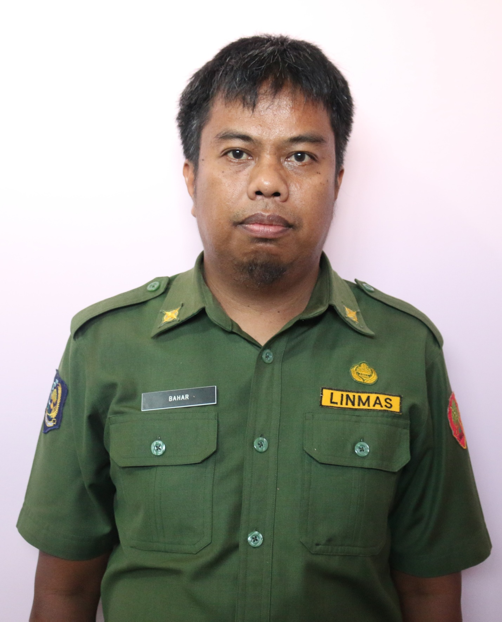Bagan organisasi atau struktur organisasi adalah suatu struktur atau hubungan antara beberapa bagian dan kedudukan dalam sebuah organisasi, dimana komponen-komponen tersebut saling ketergantungan antara satu dengan lainnya. Sehingga jika satu komponen baik maka akan berpengaruh kepada komponen yang lainnya yang pada akhirnya akan berpengaruh pada organisasi tersebut. Berikut gambar struktur organisasi lokasi penelitian.
SEKRETARIS
DEWAN PERWAKILAN RAKYAT DAERAH
Drs. SUTARTO
PEMBINA UTAMA MUDA
NIP. 19620924 198303 1 010
KEPALA BAGIAN
UMUM DAN HUMAS

KAIMA CAMARU, SE. MH
NIP. 19760627 199603 2 002
KEPALA BAGIAN
KEUANGAN

ZAMRONIE AGUS, SE. MEC. Dev
NIP. 19711114 200003 1 003
KEPALA BAGIAN
PERSIDANGAN DAN PERUNDANG – UNDANGAN

Hj. LISNAWATY DUHENGO, SH
NIP. 19681201 199803 2 005
KEPALA SUBBAGIAN
PERSIDANGAN DAN RISALAH RAPAT

BAHRUDIN KADIR, SH
NIP. 19751222 200901 1 003

KEPALA SUBBAGIAN
PERUNDANG - UNDANGAN

AHMAD NADJI, SH
NIP. 19750516 200604 1 017
KEPALA SUBBAGIAN
TATA USAHA DAN PERLENGKAPAN

HAMZAH AHMAD, SE. MM
NIP. 19741203 199403 1 004
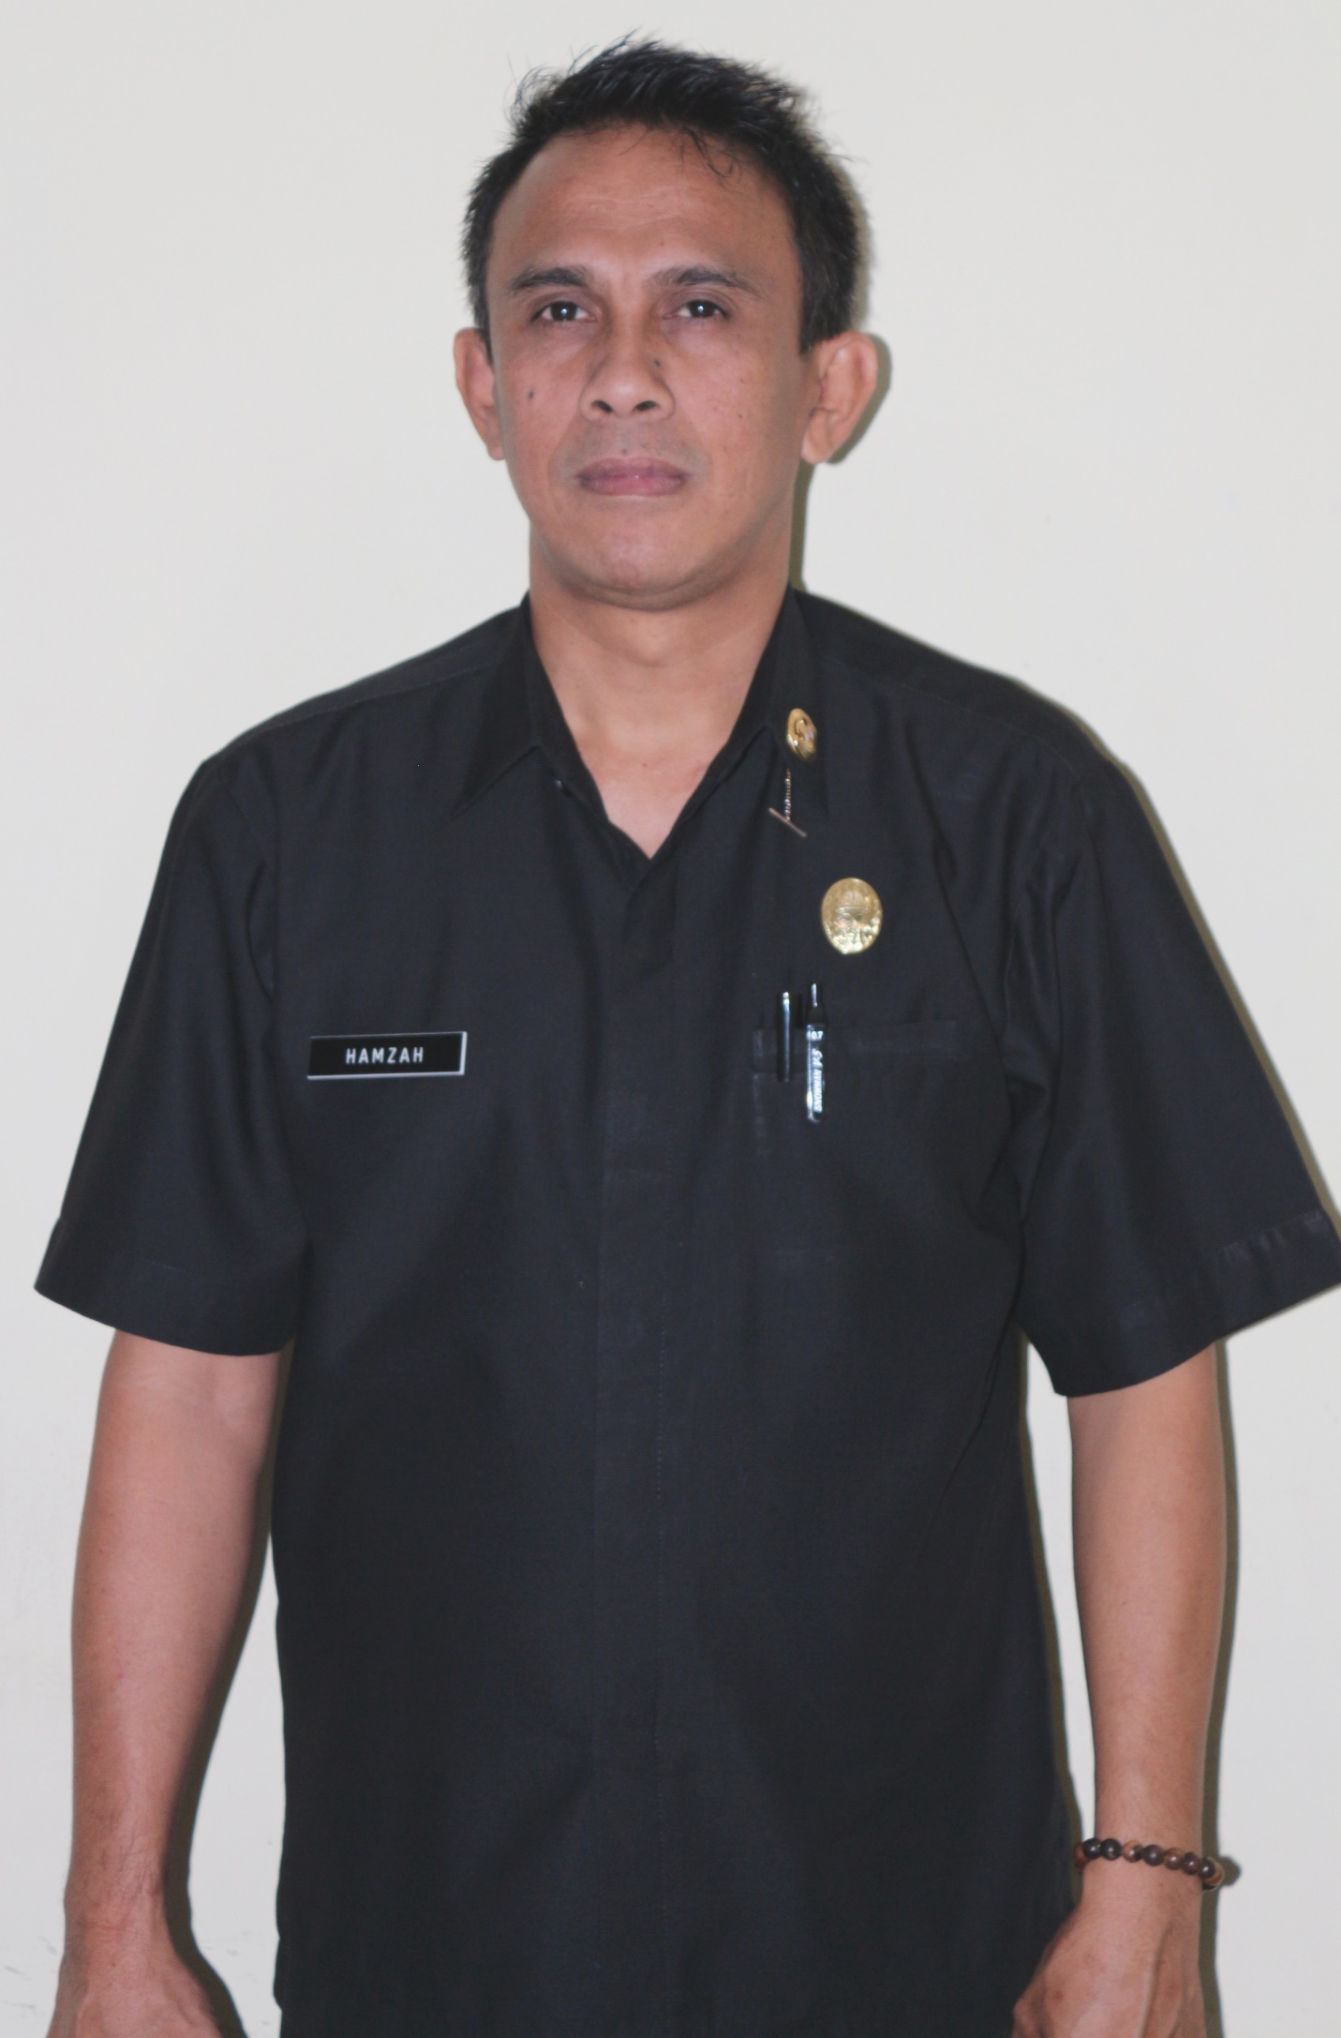
KEPALA SUBBAGIAN
HUMAS DAN PROTOKOLER

FITRIAH, S. Sos
NIP. 19780830 201001 2 002
KEPALA SUBBAGIAN
PROGRAM

DESY MONOARFA, SE
NIP. 19830310 200901 2 002

KEPALA BAGIAN
PEMBENDAHARAAN DAN AKUNTANSI

ELEN JUNUS, SE
NIP. 19770207 200604 2 016
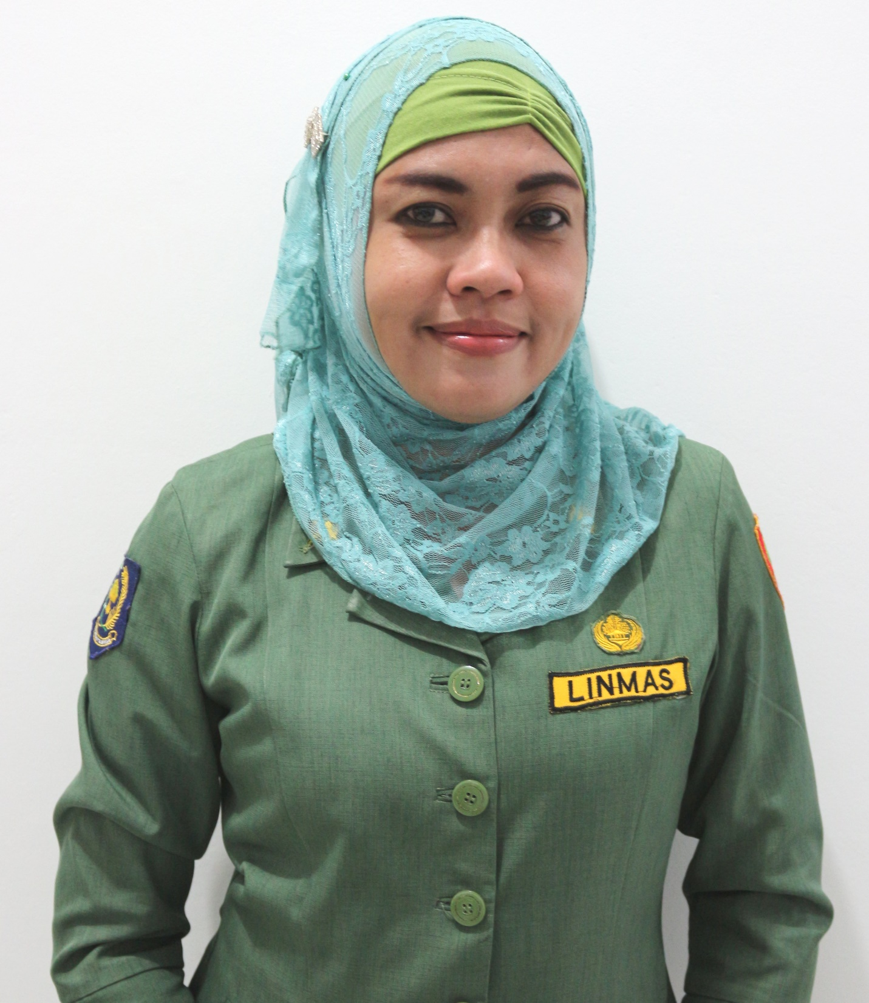

Deskripsi Responden
1. Berdasarkan Usia Responden
No. | Umur | Jumlah | Persentase
1 | Diatas 35-49 Tahun | 8 orang | 29 %
2 | Diantara 25-34 Tahun | 10 orang | 37 %
3 | Dibawah 24 Tahun | 9 orang | 34 %
Total |  | 27 orang | 100 %

2. Berdasarkan tingkat pendidikan
No. | Pendidikan | Jumlah | Persentase
1 | Sarjana –S2 | 4 orang | 14 %
2 | Sarjana –S1 | 14 orang | 51 %
3 | SLTA | 13 orang | 35 %
Total |  | 27 orang | 100 %

3. Berdasarkan pengalaman kerja
No. | Pengalaman | Jumlah | Persentase
1 | Diatas 25 Tahun | 5 orang | 18 %
2 | Diantara 15-24 Tahun | 15 orang | 55 %
3 | Dibawah 14 Tahun | 7 orang | 27 %
Total |  | 27 orang | 100 %

Diskripsi Hasil Penelitian

Karakteristik Variabel Penelitian
Seluruh variabel bebas dalam penelitian ini diharapkan dapat menjelaskan variabel Kinerja Pegawai (Y). Bobot-Bobot butir instrument berdasarkan variabel terlebih dahulu di deskripsikan dengan melakukan perhitungan frekuensi dan skor berdasarkan bobot option (pilihan) jawaban. Perhitungan frekuensi dilakukan dengan cara menghitung jumlah bobot yang dipilih. Sedangkan perhitungan skor dilakukan melalui perkalian antara bobot option dengan frekuensi, berikut perhitunganya :
Bobot terendah x Item x Jumlah responden : 1 x 1 x 27 = 27
Bobot tertinggi x Item x Jumlah responden : 5 x 1 x 27 = 135
Hasil perhitungan tersebut diintervalkan dalam bentuk rentang skala penelitian sebagai berikut :
135 – 27
Rentang skalanya yaitu =21
5

Tabel- 4.1
Skala penelitian jawaban Responden
No | Rentang | Kategori
1 | 27 - 48 | Sangat Negatif
2 | 49 - 70 | Negatif
3 | 71 – 92 | Netral
4 | 92 – 114 | Positif
5 | 115 – 135 | Sangat positif
Sumber : hasil olahan data 2020
Adapun deskripsi jawaban responden terhadap masing-masing item pernyataan dapat dijabarkan pada table berikut :
1). Gambaran Umum Pengetahuan (X1)
Pengetahuan(X1) terdiri dari 3 item pernyataan. Berdasarkan tabulasi data dari jawaban atas pertanyaan yang telah diisi oleh responden maka nilai yang diperoleh untuk tiap-tiap indikator dari Pengetahuan(X1). Tanggapan responden dapat dilihat sebagai berikut :
Tabel 4.2
Nilai (Skor) Pengetahuan (X1)
Tangg. | Item Pernyataan X1.1 |  |  | Item Pernyataan X1.2 |  |  | Item Pernyataan X1.3
Resp. | F | Skor | % | F | Skor | % | F | Skor | %
5 | 8 | 40 | 29,6 | 7 | 35 | 25,9 | 7 | 35 | 25,9
4 | 14 | 56 | 51,9 | 18 | 72 | 66,7 | 19 | 76 | 70,4
3 | 4 | 12 | 14,8 | 1 | 3 | 3,7 | 1 | 3 | 3,7
2 | 1 | 2 | 3,7 | 1 | 2 | 3,7 | - | - | -
1 | - | - | - | - | - | - | - | - | -
Jumlah | 27 | 110 | 100,0 | 27 | 112 | 100,0 | 27 | 114 | 100,0
Kategori | Positif |  |  | Positif |  |  | Positif
Sumber Data: Kuesioner diolah 2020

Sesuai tabel di atas, dapat dilihat bahwa dari 27 orang responden yang diteliti secara umum tanggapan responden pada item-item pernyataan variabel Pengetahuan(X1) umumnya berada pada standar kategori positif.
2). Gambaran Umum Ketrampilan (X2)
Ketrampilan(X2) terdiri dari 3 item pernyataan. Berdasarkan tabulasi data dari jawaban pertanyaan dari responden nilai yang didapatkan untuk tiap-tiap indikator Ketrampilan(X2). Menurut tanggapan responden dapat dilihat berikut :
Tabel 4.3
Nilai (Skor) Ketrampilan (X2)
Tangg. | Item Pernyataan X2.1 |  |  | Item Pernyataan X2.2 |  |  | Item Pernyataan X2.3
Resp. | F | Skor | % | F | Skor | % | F | Skor | %
5 | 6 | 30 | 22,2 | 6 | 30 | 22,2 | 5 | 25 | 18,5
4 | 13 | 52 | 48,1 | 11 | 44 | 40,7 | 14 | 56 | 51,9
3 | 8 | 24 | 29,6 | 9 | 27 | 33,3 | 8 | 24 | 29,6
2 | - | - | - | 1 | 2 | 3,7 | - | - | -
1 | - | - | - | - | - | - | - | - | -
Jumlah | 27 | 106 | 100,0 | 27 | 103 | 100,0 | 27 | 105 | 100,0
Kategori | Positif |  |  | Positif |  |  | Positif
Berdasarkan tabel di atas, dapat dilihat dari 27 orang responden yang diteliti secara umum pendapat responden terhadap item-item pernyataan pada variabel Ketrampilan(X2) umumnya berstandar dengan kategori positif.
3). Gambaran Umum Sifat/Ciri Bawaan (X3)
Sifat/Ciri Bawaan (X3) terdiri dari 3 item pernyataan Berdasarkan tabulasi data dari jawabanpertanyaan responden diperoleh nilai untuk tiap-tiap indikator dari Sifat/Ciri Bawaan (X3).tanggapan responden dapat dilihat sebagai berikut :
Tabel 4.4
Nilai (Skor) Sifat/Ciri Bawaan (X3)
Tangg. | Item Pernyataan X3.1 |  |  | Item Pernyataan X3.2 |  |  | Item Pernyataan X3.3
Resp. | F | Skor | % | F | Skor | % | F | Skor | %
5 | 6 | 30 | 22,2 | 8 | 40 | 29,6 | 6 | 30 | 22,2
4 | 12 | 48 | 44,4 | 18 | 72 | 66,7 | 13 | 52 | 48,1
3 | 8 | 24 | 29,6 | 1 | 3 | 3,7 | 7 | 21 | 25,9
2 | 1 | 2 | 3,7 | - | - | - | 1 | 2 | 3,7
1 | - | - | - | - | - | - | - | - | -
Jumlah | 27 | 104 | 100,0 | 27 | 115 | 100,0 | 27 | 105 | 100,0
Kategori | Positif |  |  | Positif |  |  | Positif
Sumber Data: Kuesioner diolah 2020

Sesuai tabel di atas, dapat dilihat dari 27 orang responden yang diteliti secara umum tanggapan responden terhadap item-item pernyataan pada variabel Sifat/ciri bawaan (X3) umumnya berstandar dengan kategori positif.
4). Gambaran Umum Motif (X4)
Motif (motive) terdiri dari 4 item pernyataan, Berdasarkan tabulasi data dari jawaban pertanyaan responden diperoleh nilai untuk tiap-tiap indikator dari Motif (motive) (X4). Sesuai persepsi responden dapat dilihat dihalaman berikut :
Tabel 4.5
Nilai (Skor) Variabel Motif (X4)
Tangg. | Item Pernyataan X4.1 |  |  | Item Pernyataan X4.2
Resp. | F | Skor | % | F | Skor | %
5 | 6 | 30 | 22,2 | 8 | 40 | 29,6
4 | 12 | 48 | 44,4 | 19 | 76 | 70,4
3 | 8 | 24 | 29,6 | - | - | -
2 | 1 | 2 | 3,7 | - | - | -
1 | - | - | - | - | - | -
Jumlah | 27 | 104 | 100,0 | 27 | 116 | 100,0
Kategori | Positif |  |  | Positif
Tangg. | Item Pernyataan X4.3 |  |  | Item Pernyataan X4.4
Resp. | F | Skor | % | F | Skor | %
5 | 8 | 40 | 29,6 | 9 | 45 | 33,3
4 | 18 | 72 | 66,7 | 13 | 52 | 48,1
3 | 1 | 3 | 3,7 | 4 | 12 | 14,8
2 | - | - | - | 1 | 2 | 3,7
1 | - | - | - | - | - | -
Jumlah | 27 | 115 | 100,0 | 27 | 111 | 100,0
Kategori | Positif |  |  | Positif
Sumber Data: Kuesioner diolah 2020

Berdasarkan tabel di atas, dapat diketahui bahwa dari 27 orang responden yang diteliti secara umum persepsi responden terhadap item-item pernyataan pada sub variabel Motif (X4) umumnya berada pada tandar kategori positif.
5). Gambaran Umum Konsep Diri (X5)
Konsep Diri (X5) terdiri dari 3 item pernyataan. Berdasarkan tabulasi data dari jawaban kuesioner yang telah diisi oleh responden diperoleh nilai untuk masing – masing indikator dari Konsep Diri (X5). Menurut tanggapan responden dapat dilihat berikut :
Tabel 4.6
Nilai (Skor) Konsep Diri (X5)
Tangg. | Item Pernyataan X5.1 |  |  | Item Pernyataan X5.2 |  |  | Item Pernyataan X5.3
Resp. | F | Skor | % | F | Skor | % | F | Skor | %
5 | 7 | 35 | 25,9 | 5 | 25 | 18,5 | 5 | 25 | 18,5
4 | 19 | 76 | 70,4 | 13 | 52 | 48,1 | 14 | 56 | 51,9
3 | 1 | 3 | 3,7 | 8 | 24 | 29,6 | 8 | 24 | 29,6
2 | - | - | - | 1 | 2 | 3,7 | - | - | -
1 | - | - | - | - | - | - | - | - | -
Jumlah | 27 | 114 | 100,0 | 27 | 103 | 100,0 | 27 | 105 | 100,0
Kategori | Positif |  |  | Positif |  |  | Positif
Sumber Data: Kuesioner diolah 2020

Sesuai tabel di atas, dapat dilihat dari 27 orang responden yang diteliti secara umum tanggapan responden terhadap item-item pernyataan pada variabel Konsep Diri (X5) umumnya ber standar kategori positif.

6). Gambaran Umum Kinerja Pegawai (Y)
Untuk mengetahui Kinerja Pegawaidilakukan penilaian. Berdasarkan tabulasi data yang ada pada daftar pertanyaan yangdijawab responden nilai yang didapatkan untuk masing – masing indikator dari Kinerja Pegawai(Y) menurut tinjauan responden yaitu :
Tabel 4.7
Nilai (Skor) Kinerja Pegawai (Y)
Tangg. | Item Pernyataan Y.1 |  |  | Item Pernyataan Y.2
Resp. | F | Skor | % | F | Skor | %
5 | 6 | 30 | 22,2 | 8 | 40 | 29,6
4 | 12 | 48 | 44,4 | 18 | 72 | 66,7
3 | 8 | 24 | 29,6 | 1 | 3 | 3,7
2 | 1 | 2 | 3,7 | - | - | -
1 | - | - | - | - | - | -
Jumlah | 27 | 104 | 100,0 | 27 | 115 | 100,0
Kategori | Positif |  |  | Positif
Tangg. | Item Pernyataan Y.3 |  |  | Item Pernyataan Y.4
Resp. | F | Skor | % | F | Skor | %
5 | 6 | 30 | 22,2 | 6 | 30 | 22,2
4 | 11 | 44 | 40,7 | 13 | 52 | 48,1
3 | 9 | 27 | 33,3 | 8 | 24 | 29,6
2 | 1 | 2 | 3,7 | - | - | -
1 | - | - | - | - | - | -
Jumlah | 27 | 103 | 100,0 | 27 | 106 | 100,0
Kategori | Positif |  |  | Positif
Sumber Data: Kuisioner diolah 2020

Berdasarkan tabel di atas, dapat dilihat 27 orang responden yang diteliti secara umum tanggapan responden terhadap item-item pernyataan pada variabel Kinerja Pegawai (Y) umumnya berstandar dengan kategori positif.

Hasil Uji Validitas dan Reliabilitas
Untuk mengetahui tingkat validitas dapat diketahui dari hasil olahan data. Pengujian instrument penelitian ini dilakukan terhadap 27 responden baik dari segi validitasnya maupun reliabilitasnya .Untuk uji validitas digunakan kriteria nilai t _{hitung >}t _{tabel} maka dikatakan valid (Sugiyono 2012) dan untuk uji reliabilitas adalah reliabel jika nilai Alpha Crombach > 0.60 (Ghozali, 2005:46).
1. Uji Validitas dan Reliabilitas Pengetahuan
Berdasarkan hasil olehan data pada lampiran, maka hasil uji validitas dan uji reliabilitas sub variabel pengetahuan dapat dilihat pada tabel dibawah ini :
Tabel 4.8
Hasil Uji Validitas dan Reliabilitas
Sub variable | Indikator | Uji Validitas |  |  |  | Uji Reliabilitas
Sub variable | Indikator | r_{hitung} | t _{hitung} | t _{tabel} | Ket | Alpha | Ket
Pengetahuan | X1.1 | 0,958 | 16,703 | 1,708 | Valid | 0,853 | > 0,60 : Reliabel
Pengetahuan | X1.2 | 0,715 | 5,114 | 1,708 | Valid | 0,853 | > 0,60 : Reliabel
Pengetahuan | X1.3 | 0,898 | 10,205 | 1,708 | Valid | 0,853 | > 0,60 : Reliabel
Sumber : Data Olahan 2020
Tabel diatas menunjukkan semua item pernyataan untuk sub variabel Pengetahuan menunjukkan hasil yang Valid, keputusan ini diambil karena nilai t_{hitung}> t_{tabel}. Sedangkan koefisien alphanya sebesar 0,853 yang artinya semua item pernyataan dari sub variabel Pengetahuan adalah reliabel karena alpha cronbach > 0,60.
2. Uji Validitas dan Reliabilitas Ketrampilan
Berdasarkan hasil olehan data pada lampiran, maka dapat diketahui hasil uji validitas dan uji reliabilitas sub veriabel Ketrampilan pada tabel berikut ini :
Tabel 4.9
Hasil Uji Validitas dan Reliabilitas
Sub variable | Indikator | Uji Validitas |  |  |  | Uji Reliabilitas
Sub variable | Indikator | r_{hitung} | t _{hitung} | t _{tabel} | Ket | Alpha | Ket
Ketrampilan | X2.1 | 0,978 | 23,441 | 1,708 | Valid | 0,953 | > 0,60 : Reliabel
Ketrampilan | X2.2 | 0,939 | 13,652 | 1,708 | Valid | 0,953 | > 0,60 : Reliabel
Ketrampilan | X2.3 | 0,963 | 17,866 | 1,708 | Valid | 0,953 | > 0,60 : Reliabel
Sumber : Data Olahan 2020
Tabel diatas menjelaskan bahwa semua item pernyataan untuk sub variabel Ketrampilan menunjukkan hasil yang Valid, keputusan ini diambil karena nilai t_{hitung}> t_{tabel}. Sedangkan koefisien alphanya sebesar 0,953 dengan demikian berarti semua item pernyataan untuk sub variabel Ketrampilan adalah reliabel karena alpha cronbach > 0,60.
3. Uji Validitas dan Reliabilitas Sifat/Ciri Bawaan
Berdasarkan hasil olahan data pada lampiran, maka dapat diketahui hasil uji validitas dan uji reliabilitas sub veriabel Sifat/Ciri Bawaan pada tabel berikut ini :
Tabel 4.10
Hasil Uji Validitas dan Reliabilitas
Sub variable | Indikator | Uji Validitas |  |  |  | Uji Reliabilitas
Sub variable | Indikator | r_{hitung} | t _{hitung} | t _{tabel} | Ket | Alpha | Ket
Sifat/Ciri Bawaan | X3.1 | 0,983 | 26,769 | 1,708 | Valid | 0,881 | > 0,60 : Reliabel
Sifat/Ciri Bawaan | X3.2 | 0,745 | 5,584 | 1,708 | Valid | 0,881 | > 0,60 : Reliabel
Sifat/Ciri Bawaan | X3.3 | 0,955 | 16,099 | 1,708 | Valid | 0,881 | > 0,60 : Reliabel
Sumber : Data Olahan 2020
Tabel diatas menjelaskan bahwa semua item pernyataan untuk sub variabel Sifat/Ciri Bawaan hasil yang ditunjukkan Valid, keputusan ini diambil karena nilai t_{hitung}> t_{tabel}. Sedangkan koefisien alphanya sebesar 0,881 dengan demikian berarti semua item pernyataan untuk sub variabel Sifat/Ciri Bawaan adalah reliabel karena alpha cronbach > 0,60.
4. Uji Validitas dan Reliabilitas Motif (motive)
Berdasarkan hasil olahan data pada lampiran, maka dapat diketahui hasil uji validitas dan uji reliabilitas sub veriabel Motif (motive) pada tabel berikut ini :
Tabel 4.11
Hasil Uji Validitas dan Reliabilitas
Sub variable | Indikator | Uji Validitas |  |  |  | Uji Reliabilitas
Sub variable | Indikator | r_{hitung} | t _{hitung} | t _{tabel} | Ket | Alpha | Ket
Motif (motive) | X4.1 | 0,827 | 7,355 | 1,708 | Valid | 0,869 | > 0,60 : Reliabel
Motif (motive) | X4.2 | 0,902 | 10,446 | 1,708 | Valid | 0,869 | > 0,60 : Reliabel
Motif (motive) | X4.3 | 0,912 | 11,117 | 1,708 | Valid | 0,869 | > 0,60 : Reliabel
Motif (motive) | X4.4 | 0,875 | 9,037 | 1,708 | Valid | 0,869 | > 0,60 : Reliabel
Sumber : Data Olahan 2020
Tabel diatas menjelaskan bahwa semua item pernyataan untuk sub variabel Motif (motive) hasil yangditunjukkan Valid, keputusan ini diambil karena nilai t_{hitung}> t_{tabel}. Sedangkan koefisien alphanya sebesar 0,869 dengan demikian berarti semua item pernyataan untuk sub variabel Motif (motive) adalah reliabel karena alpha cronbach > 0,60.
5. Uji Validitas dan Reliabilitas Konsep Diri
Berdasarkan hasil olehan data pada lampiran, maka dapat diketahui hasil uji validitas dan uji reliabilitas sub veriabel Konsep Diri data pada tabel dibawahini :
Tabel 4.12
Hasil Uji Validitas dan Reliabilitas
Sub variable | Indikator | Uji Validitas |  |  |  | Uji Reliabilitas
Sub variable | Indikator | r_{hitung} | t _{hitung} | t _{tabel} | Ket | Alpha | Ket
Konsep Diri | X5.1 | 0,780 | 6,232 | 1,708 | Valid | 0,867 | > 0,60 : Reliabel
Konsep Diri | X5.2 | 0,943 | 14,168 | 1,708 | Valid | 0,867 | > 0,60 : Reliabel
Konsep Diri | X5.3 | 0,944 | 14,305 | 1,708 | Valid | 0,867 | > 0,60 : Reliabel
Sumber : Data Olahan 2020
Tabel diatas menunjukkan semua item pernyataan untuk sub variabel Konsep Diri hasilyang ditunjukkan datanya Valid, keputusan ini diambil karena nilai t_{hitung}> t_{tabel}. Sedangkan koefisien alphanya sebesar 0,867 artinya semua item pernyataan untuk sub variabel Konsep Diri datanya reliabel karena alpha cronbach > 0,60.

6. Uji Validitas dan Reliabilitas Kinerja Pegawai
Sesuai hasil data yang telah diolah pada lampiran, maka dapat diketahui hasil uji validitas dan uji reliabilitas veriabel Kinerja Pegawai pada tabel dibawah ini :
Tabel 4.13
Hasil Uji Validitas dan Reliabilitas
Variable | Indikator | Uji Validitas |  |  |  | Uji Reliabilitas
Variable | Indikator | r_{hitung} | t _{hitung} | t _{tabel} | Ket | Alpha | Ket
Kinerja Pegawai | Y.1 | 0,945 | 14,446 | 1,708 | Valid | 0,922 | > 0,60 : Reliabel
Kinerja Pegawai | Y.2 | 0,772 | 6,073 | 1,708 | Valid | 0,922 | > 0,60 : Reliabel
Kinerja Pegawai | Y.3 | 0,942 | 14,034 | 1,708 | Valid | 0,922 | > 0,60 : Reliabel
Kinerja Pegawai | Y.4 | 0,946 | 14,591 | 1,708 | Valid | 0,922 | > 0,60 : Reliabel
Sumber : Data Olahan 2020
Tabel diatas menunjukkan semua item pernyataan untuk variabel Kinerja Pegawai hasil yang ditunjukkan adalah Valid, keputusan ini diambil karena nilai t_{hitung}> t_{tabel}. Sedangkan koefisien alphanya sebesar 0,922 dengan demikian berarti semua item pernyataan untuk variabel Kinerja Pegawai adalah reliabel karena alpha cronbach > 0,60.

Pengujian Hipotesis
Penelitian ini bertujuan untuk mengetahui dan menganalisis pengaruh Kompetensi terhadap Kinerja pegawai baik secara bersama-sama (simultan) maupun secara sendiri-sendir (parsial) pada Kantor Sekretariat Dewan Perwakilan Rakyat Daerah Kota Gorontalo. Teknik analisis data dalam penelitian ini menggunakan analisis jalur. Hasil pengolahan data menggunakan program SPSS. Hasil pengujian hipotesis dan besarnya pengaruh variabel bebas terhadap variabel terikat dapat di lihat pada tabel dibawah ini :
Tabel 4.14
Hasil Estimasi Pengujian Hipotesis dan besarnya pengaruh
variabel X Terhadap Y
Pengaruh Antar Variabel | Besarnya Pengaruh | Nilai Sig | Alpha  (α) | Keputusan | Kesimpulan
Y X_{1,} X_{2,} X_{3,} X_{4,} X_{5,} | 0,993 | 0,000 | 0,05 | Signifikan | Diterima
Y X₁ | 0,260 | 0,024 | 0,05 | Signifikan | Diterima
Y X₂ | 0,223 | 0,000 | 0,05 | Signifikan | Diterima
Y X₃ | 0,231 | 0,000 | 0,05 | Signifikan | Diterima
Y X₄ | 0,188 | 0,001 | 0,05 | Signifikan | Diterima
Y X₅ | 0,173 | 0,026 | 0,05 | Signifikan | Diterima
Keterangan : Jika nilai Sig < nilai Alpha (α), maka signifikan.
Sumber : Lampiran olah data 2020

Tabel di atas menunjukkan bahwa model di atas dapat dijelaskan oleh variabel Kompetensi secara bersama-sama (simultan)mempunyai pengaruh positif dan signifikan terhadap variabel Kinerja pegawai pada Kantor Sekretariat Dewan Perwakilan Rakyat Daerah Kota Gorontalo sebesar 0,993 (99,3%); sub variabel Pengetahuan (X₁) secara sendiri-sendiri (parsial) pengaruhnya signifikan terhadap variabel Kinerja pegawai pada Kantor Sekretariat Dewan Perwakilan Rakyat Daerah Kota Gorontalo sebesar 0,260 (26,0%), sub variabel Ketrampilan(X₂) secara sendiri- sendiri(parsial) pengarunhya signifikan terhadap variabel Kinerja pegawai pada Kantor Sekretariat Dewan Perwakilan Rakyat Daerah Kota Gorontalo sebesar 0,223 (22,3%). sub variabel Sifat/cirri bawaan (X₃) secara sendiri-sendiri (parsial) pengaruhnya signifikan terhadap variabel Kinerja pegawai pada Kantor Sekretariat Dewan Perwakilan Rakyat Daerah Kota Gorontalo sebesar 0,231(23,1%). variabel Motif (X₄) secara sendiri-sendiri (parsial)pengaruhnya signifikan terhadap variabel Kinerja pegawai pada Kantor Sekretariat Dewan Perwakilan Rakyat Daerah Kota Gorontalo sebesar 0,188 (18,8%); sub variabel Konsep diri (X₅) secara sendiri-sendiri (parsial)pengaruhnya signifikan terhadap variabel Kinerja pegawai pada Kantor Sekretariat Dewan Perwakilan Rakyat Daerah Kota Gorontalo sebesar 0,173 (17,3%).
Dengan demikian dari hasil statistik, kesimpulannya bahwahipotesis yang diajukan pada tingkat pengujian signifikan 0,05 dapat diterima (terbukti). Dari hasil estimasi pengujian hipotesis dan besarnya pengaruh variabel Kompetensi (X) terhadap variabel Kinerja Pegawai (Y), maka dapat dapat digambarkan ke dalam model struktural jalur sebagai berikut:
O,800
X1Sekretariat Dewan Perwakilan Rakyat daerah Kota Gorontalo
X2
X3
X4
X5
YY
ε
0,0077
0,451
0,895
0,919
0,373
0,491
0,799
0,387
0,270
0,460
0,231
0,223
0,188
0,173
0,260
Gambar 4.1 : Hasil Estimasi Struktur Analisis Jalur

Dari gambar di atas, maka dapat dibentuk persamaan fungsional dalam model simultan sebagai berikut :
Persamaan jalur : Y= 0,260X₁ + 0,223X₂ +0,231X₃ + 0,188X₄+ 0,173X₅+ 0,007ε
Dengan R² = 0,993
Dari persamaan struktural jalur di atas, maka secara sistematis pengaruh variabel Kompetensi baik secara bersama-sama (simultan) maupun secara parsial terhadap Kinerja Pegawai dapat dijelaskan pada tabel berikut:
Tabel 4.15
Dekomposisi Pengaruh Variabel Kompetensi (X)
terhadap Kinerja Pegawai (Y)
Keterangan | Pengaruh Langsung | Pengaruh Tidak Langsung | Total  (%)
X₁ Terhadap Y | 0,260 | - | 26,0%
X₂ Terhadap Y | 0,223 | - | 22,3%
X₃ Terhadap Y | 0,231 | - | 23,1%
X₄ Terhadap Y | 0,188 | - | 18,8%
X₅ Terhadap Y | 0,173 | - | 17,3%
Pengaruh Variabel X₁,X_{2,}X₃,X₄,X₅ Terhadap Y |  |  | 99,3%
Pengaruh Variabel luar Terhadap Y |  |  | 0,7%
Total |  |  | 100,0%
Sumber : Lampiran olah data, data di olah kembali

Dari persamaan struktural jalur di atas menjelaskan hubungan antar setiap variabel. Sub Variabel Pengetahuan (X₁) memiliki koefisien pengaruh positif terhadap Kinerja Pegawai (Y) sebesar 0,260 artinya jika Pengetahuan ditingkatkan satu satuan, maka akan di ikuti dengan naiknyaKinerja Pegawai (Y) sebesar 26,0%. Sub Variabel ketrampilan (X₂) memiliki koefisien pengaruh positif terhadap Kinerja Pegawai (Y) sebesar 0,223 artinya jika Ketrampilan ditingkatkan satu satuan, maka akan di ikuti dengan naiknyaKinerja Pegawai (Y) sebesar 22,3%. Sub Variabel Sifat/Ciri Bawaan (X₃) memiliki koefisien pengaruh positif terhadap Kinerja Pegawai (Y) sebesar 0,231 artinya jika Sifat/Ciri Bawaan ditingkatkan satu satuan, maka akan di ikuti dengan naiknya Kinerja Pegawai (Y) sebesar 23,1%. Sub Variabel Motif (X₄) memiliki koefisien pengaruh positif terhadap Kinerja Pegawai (Y) sebesar 0,188 artinya jika Sub Variabel Motif ditingkatkan satu satuan, maka akan di ikuti dengan naiknya Kinerja Pegawai (Y) sebesar 18,8%. Sub Variabel Konsep Diri (X₅) memiliki koefisien pengaruh positif terhadap Kinerja Pegawai (Y) sebesar 0,173 artinya jika Sub Variabel Konsep Diri ditingkatkan satu satuan, maka akan di ikuti dengan naiknya Kinerja Pegawai (Y) sebesar 17,3%. Nilai R square pada persamaan jalur di atas sebesar 0,993 atau 99,3% mengindikasi bahwa variasi nilai variabel Kinerja Pegawai (Y) ditentukan oleh variasi variabel Kompetensi, sedangkan 0,7% ditentukan oleh variasi variabel lain yang tidak dijelaskan dalam model.
4.3 Pembahasan Hasil Penelitian
Dari hasil analisis statistik dengan menggunakan alat bantu komputer program SPSS dan Microsoft Excel 2013, maka akan diketahui seberapa besarpengaruh variabel bebas terhadap variabel terikat dan uji kemaknaan signifikan. Hasil uji hipotesis dan seberapa besar pengaruh variabel bebas terhadap variabel terikat dapat dijelaskan sebagai berikut:

Kompetensi secara simultan berpengaruh positif dan signifikan terhadap Kinerja Pegawai Pada Kantor Sekretariat Dewan Perwakilan Rakyat Daerah Kota Gorontalo.

Secara simultan Kompetensi berpengaruh terhadap Kinerja pegawai(Y) sebesar 0,993 (99,3%) atau hasil ini menunjukkan bahwa besarnya kontribusi variabel Kompetensi yang terdiri dari; Pengetahuan (X₁) dan Ketrampilan (X₂), Sifat/Ciri Bawaan (X₃), Motif (X₄) dan Konsep Diri (X₅), secara bersama-sama terhadap model sebesar 99,3% yang berarti ada variabel luar yang tidak diterangkan dalam model (variabel luar yang dapat mempengaruhi variabel Y) sebesar 0,7%.
Besarnya pengaruh ini menunjukkan bahwa kompetensi yang merupakan kemampuan dari pegawai sangat mempengaruhi kinerja, karena dengan kemampuan yang mereka miliki menunjang kinerjanya dalam melaksanakan fungsi-fungsi dan kewenagan pegawai untuk mencapai target yang efektif dan efesien. Sumber daya manusia yang kompoten merupakan motor penggerak dalam mewujudkan sasaran organisasi yang dapat dilihat dari penilaian kinerja yang dilakukan pegawai dalamhal ini pegawai di Kantor Sekretariat DPRD Kota Gorontalo.
Kinerja pegawai yang optimal sangat dibutuhkan di Kantor Sekretariat DPRD Kota Gorontalo terutamadalam menjalankan tugas pokok danfungsinya,dimana tingkat kompetensi yang dimiliki pegawai menjadi penting sehingga pencapaian sasaranstrategiskinerja dapat tercapai. Upaya untuk mencapaivisitersebut,maka sasaran peningkatan kinerjaharus dioptimalkan.Faktorpenting yang sangat menetukan bagi pegawai dalam menjalankan tugasnya adalah kemampuan manajerial (SDM)yang dimilikinya. Sehingga secaraprofesional dapat bekerja sesuaibidang tugasnya masing-masing.Namunsesuai data dilapangan menunjukkan bahwa kemampuan pegawai diKantor Sekretariat Dewan Perwakilan Rakyat Daerah Kota Gorontalo masih minim,halini dapat dilihat dari data pendidikan pegawai yang didominasiberpendidikanSMA dan S-1,dari27 pegawaiterdapat13orang masihSMA, berpendidikan S-1 sebanyak 14 orang dan berpendidikan S-2 sebanyak 4 orang. Hal tersebut menunjukkan kemampuan atau kompetensi dari segi pengetahun pegawai sudah maksimal,sehingga dapat menghasilkan kinerjayangoptimal.

Kompetensi secara parsial berpengaruh positif dan signifikan terhadapKinerja Pegawai Pada Kantor Sekretariat Dewan Perwakilan Rakyat Daerah Kota Gorontalo.

1. Pengetahuansecara parsial berpengaruh positif dan signifikan terhadapKinerja Pegawai Pada Kantor Sekretariat Dewan Perwakilan Rakyat Daerah Kota Gorontalo
Sub Variabel Pengetahuan (X1) secara parsial berpengaruh positif dan signifikan terhadap variabel Kinerja Pegawai (Y) sebesar 0,260 (26,0%). Besarnya pengaruh ini merupakan dominan pengaruh terhadap Kinerja Pegawai dan secara empiris dilapangan berdasarkan sebaran kuesioner dari 3 indikator yang menjawab selalu memiliki pengetahuan terkait dengan tugasnya, selalu mengembangkan pengetahuan sesuai tupoksinya serta selalu mampu memberikan informasi tugasnya sebesar 27%, sedangkan yang menjawab sering memiliki pengetahuan terkait dengan tugasnya, sering mengembangkan pengetehuan sesuai tupoksinya serta sering mampu memberikan informasi tugasnya sebesar 63%. Selain itu data dilapangan menunjukan bahwa data pendidikan pegawai pada Sekretariat Dewan yang mayoritas berpendidikan S-1, dari 27 pegawai terdapat 13 orang masih SMA, berpendidikan S-1 sebanyak 14 orang dan berpendidikan S-2 sebanyak 4 orang. Hal tersebut menunjukkan kemampuan atau pengetahuan pegawai pada sekretaris Dewan sudah sangat maksimal. Maksimalnya pengetahuan pegawai sehingga dapat menghasilkan kinerja yang optimal.
Hasil temuan ini menunjukkan bahwa, Pengetahuan memberikan kontribusi terhadap Kinerja Pegawai, hal ini sangat memungkinkan karena kinerja yang didasari atas pengetahuan akan lebih optimal, dimana semakin tinggi pengetahuan seorang pegawai maka kreatifitas dan inovasi akan tercipta dalam bekerja dan menghasilkan kinerja yang baik. Pengetahuan pegawai turut menentukan berhasil tidaknya pelaksanaan tugas yang dibebankan kepadanya, pengetahuan merujuk pada informasi dan hasil pembelajaran. Pegawai yang mempunyai pengetahuan yang cukup akan meningkatkan efisiensi terhadap organisasi. Namun bagi pegawai yang belum mempunyai pengetahuan cukup, maka akan bekerja tersendat-sendat. Pemborosan bahan, waktu dan tenaga serta faktor produksi yang lain akan diperbuat oleh pegawai berpengetahuan kurang. Pemborosan ini akan mempertinggi biaya dalam pencapaian tujuan organisasi.
Sehingga dapat disimpulkan hipotesis pada penelitian ini di terima, bahwa Sub Variabel Pengetahuan secara parsial pengetahuan berpengaruh positif dan signifikan terhadap Kinerja Pegawai Pada Kantor Sekretariat Dewan Perwakilan Rakyat Daerah Kota Gorontalo.
2 Ketrampilansecara parsial berpengaruh positif dan signifikan terhadapKinerja Pegawai Pada Kantor Sekretariat Dewan Perwakilan Rakyat Daerah Kota Gorontalo.
Sub Variabel Ketrampilan (X₂) secara parsial berpengaruh positif dan signifikan terhadap variabel Kinerja pegawai (Y) sebesar 0,223 (22,3%). Besarnya pengaruh ini bukan merupakan penentu dominan terhadap Kinerja pegawai dan secara empiris dilapangan berdasarkan sebaran kuesioner dari 3 indikator yang menjawab selalu memiliki ketrampilan khusus, selalu mampu mengerjakan tugas-tugasnya serta selalu mampu melakukan tugasnya dengan baik sebesar 15%, sedangkan yang menjawab sering memiliki ketrampilan khusus, sering mampu mengerjakan tugas-tugasnya serta sering mampu melakukan tugasnya dengan baik sebesar 35%, menunjukkan bahwa keterampilan memberikan kontribusi terhadap Kinerja pegawai, hal ini sangat memungkinkan karena pegawai yang memiliki keterampilan baik, maka akan mempercepat pencapaian tujuan organisasi. Kinerja yang dihasilkan oleh pegawai juga sangat dipengaruhi oleh keterampilan, semakin terampil pegawai maka akan semakin baik kinerja yang dihasilkan.
Sehingga dapat disimpulkan hipotesis pada penelitian ini di terima, dimana sub variabel keterampilan secara parsial mempunyai pengaruhpositif dan signifikan terhadap Kinerja Pegawai Pada Kantor Sekretariat Dewan Perwakilan Rakyat Daerah Kota Gorontalo.
3. Sifat/ Ciri Bawaansecara parsial berpengaruh positif dan signifikan terhadapKinerja Pegawai Pada Kantor Sekretariat Dewan Perwakilan Rakyat Daerah Kota Gorontalo.
Sub Variabel Sifat/Ciri bawaan (X₂) secara parsial berpengaruh positif dan signifikan terhadap variabel Kinerja Pegawai (Y) sebesar 0,231 (23,1%). Besarnya pengaruh ini tidak menjadi penentu dominan terhadap Kinerja Pegawai dan secara empiris dilapangan berdasarkan sebaran kuesioner, dari 3 indikator yang menjawab selalu disiplin dalam melakukan tugasnya, selalu terbuka dalam memberikan informasi kepada masyarakat serta selalu menjalin hubungan baik kepada masyarakat sebesar 18%, sedangkan yang menjawab sering disiplin dalam melakukan tugasnya, sering terbuka dalam memberikan informasi kepada masyarakat serta sering menjalin hubungan baik kepada masyarakat sebesar 35%, hal ini menunjukkan bahwa, Sifat/Ciri bawaan memberikan kontribusi terhadap Kinerja pegawai, hal ini sangat memungkinkan karena sifat atau kepribadian adalah dimensi perbedaan individu dalam kecenderungan untuk menunjukkan polakonsisten dari pikiran, perasaandan tindakan.
Apabila pegawai mempunyai sikap dan sifat yang baik terhadap pencapaian tujuan organisasi, maka segala tugas yang dibebankan kepadanya akan dilaksanakan dengan sebaik-baiknya. Sedangkan sifat pegawai yang punya kecendrungan kurang mendukung pekerjaan seperti tidak adanya kemauan untuk mengembangkan diri serta bekerja sama dengan orang lain tentunya akan berpengaruh terhadap kinerja pegawai.
Dengan demikian dapat disimpulkan hipotesis pada penelitian ini di terima, bahwa sub variabel Ciri/sifat bawaan secara parsial berpengaruh positif dan signifikan terhadap Kinerja Pegawai Pada Kantor Sekretariat Dewan Perwakilan Rakyat Daerah Kota Gorontalo.
4 Motif secara parsial berpengaruh positif dan signifikan terhadapKinerja Pegawai Pada Kantor Sekretariat Dewan Perwakilan Rakyat Daerah Kota Gorontalo.
Sub Variabel Motif (X₄) secara parsial mempunyai pengaruh positif dan signifikan terhadap variabel Kinerja Pegawai (Y) sebesar 0,188 (18,8%). Besarnya pengaruh ini merupakan penentu dominan terhadap Kinerja Pegawai dan secara empiris dilapangan berdasarkan pada sebaran kuesioner, dari 4 indikator yang menjawab selalu termotivasi untuk berprestasi,bekerja sesuai UU dan peraturan serta selalu berdasar capaian target sebesar 30%, sedangkan yang menjawab serin termotovasi untuk berprestasi,bekerja sesuai UU dan peraturan serta selalu berdasar capaian target sebesar 57%, hal ini menunjukkan bahwa motif memberikan kontribusi terhadap Kinerja Pegawai, hal ini sangat memungkinkan karena motivasimerupakankondisiatauenergiyang menggerakkan diri pegawai kearah pencapaian tujuan organisasi.Sikap mental pegawai yang positif terhadap situasi kerja itulah yang dapat memperkuat motivasi kerjanya untuk mencapai kinerjasecara maksimal.
Secara empiris dilapangan juga menunjukkan bahwa sub variabel Motif (motive) (X1) merupakan penentu dominan terhadap Kinerja pegawai dibanding dengan sub variabel Kompetensi yang lain, karena motivasi kerja adalah suatu proses kebutuhan untuk mendorong seseorang melakukan berbagai kegiatan yang mengarah pada tercapainya tujuan.
Sehingga dapat disimpulkan hipotesis pada penelitian ini di terima, bahwa Motif (motive) secara parsialmempunyai pengaruh positif dan signifikan terhadap Kinerja Pegawai Pada Kantor Sekretariat Dewan Perwakilan Rakyat Daerah Kota Gorontalo.
5. Konsep Diri secara parsial berpengaruh positif dan signifikan terhadapKinerja Pegawai Pada Kantor Sekretariat Dewan Perwakilan Rakyat Daerah Kota Gorontalo.

Sub Variabel Konsep Diri (X₅) secara parsial berpengaruh positif dan signifikan terhadap variabel Kinerja Pegawai (Y) sebesar 0,173 (17,3%). Besarnya pengaruh ini merupakan terkecil pengaruh terhadap Kinerja Pegawaidan secara empiris dilapangan berdasarkan sebaran kuesioner, dari 3 indikator yang menjawab selalu mengedepankan sopan santun dalam pelayananya, selalu melakukan tugas dan fungsi dengan sebaik-baiknya serta selalu memiliki rasa percaya diri yang tinggi sebesar 15%, sedangkan yang menjawab sering mengedepankan sopan santun dalam pelayananya, sering melakukan tugas dan fungsi dengan sebaik-baiknya serta sering memiliki rasa percaya diri yang tinggi sebesar 42%, menunjukkan bahwa Konsep Diri memberikan kontribusi terhadap Kinerja Pegawai, hal ini sangat memungkinkan karena apabila pegawai mempunyai sifat yang mendukung pencapaian tujuan organisasi,maka secara otomatis segala tugas yang dibebankan kepadanya akan dilaksanakan dengan sebaik-baiknya. Konsep diri merujuk pada sikap,nilai-nilai dan citra diri seseorang,seperti kepercayaan seseorang bahwa dia bias berhasil dalam suatu situasi.Disamping pengetahuan dan ketrampilan pegawai,hal yang perlu diperhatikan adalah sikap atau perilaku kerja pegawai.
Dengan demikian dapat disimpulkan hipotesis pada penelitian ini di terima, bahwa konsep diri secara parsial berpengaruh positif dan signifikan terhadap Kinerja Pegawai Pada Kantor Sekretariat Dewan Perwakilan Rakyat Daerah Kota Gorontalo.

BAB V

KESIMPULAN DAN SARAN

Kesimpulan
Dengan berdasarkan pada hasil analisis data dan pengujian hipotesis statisitik pada penelitian ini, maka dapat dapat ditarik kesimpulan sebagai berikut:
- Kompetensi meliputi : Pengetahuan, ketrampilan, Sifat/ciri bawaan, Motif dan Konsep diri, secara simultan berpengaruh positif dan signifikan terhadap Kinerja Pegawai pada Kantor Sekretariat Dewan Perwakilan Rakyat Daerah Kota Gorontalo. Hasil ini mengindikasi bahwa model yang diajukan pada penelitian ini dapat diterima dan dapat dijelaskan secara bersama-sama oleh variasi variabel kompetensi. Dengan demikian hipotesis yang diajukan dapat diterima (terbukti)
- Pengetahuan secara parsialmenmpunyai pengaruh positif dan signifikan terhadap Kinerja Pegawai pada Kantor Sekretariat Dewan Perwakilan Rakyat Daerah Kota Gorontalo, yang artinya bahwa kinerja pegawai yang didasari atas pengetahuan akan lebih optimal, dimana semakin tinggi pengetahuan seorang pegawai maka kreatifitas dan inovasi akan tercipta dalam bekerja dan menghasilkan kinerja yang baik . Dengan demikian hipotesis yang diajukan dapat diterima (terbukti).
- Ketrampilan(X2). secaraparsial berpengaruh positif dan signifikan terhadap Kinerja Pegawai pada Kantor Sekretariat DPRD Kota Gorontalo, yang artinya pegawaiyang mempunyaiketerampilan baik,maka pencapai tujuan organisasi semakin cepat. Dengan demikian hipotesis yang diajukan dapat diterima (terbukti).
- Sifat/ciri bawaan (X3). secaraparsial berpengaruh positif dan signifikan terhadap Kinerja Pegawai pada Kantor Sekretariat DPRD Kota Gorontalo, yang artinya bahwa pegawai yang memilikisikapdansifatyang baik terhadap pencapaian tujuanorganisasi,makatugasyang dibebankankepadanya dapat dilakukannya dengan baik. Dengan demikian hipotesis dapat diterima (terbukti).
- Motif (X4). secaraparsial berpengaruh positif dan signifikan terhadap Kinerja Pegawai pada Kantor Sekretariat DPRD Kota Gorontalo, artinya sikapmentalpegawai yang positifterhadapkondisi kerjaakan memperkuatmotivasikerjanya untuk mencapai kinerjasecara maksimal. Sehingga hipotesis yang diajukan dapat diterima (terbukti).
- Konsep diri(X5). secaraparsialmempunyai pengaruh positif dan signifikan terhadap Kinerja Pegawai pada Kantor Sekretariat Dewan Perwakilan Rakyat Daerah Kota Gorontalo, yang artinya bahwa pegawaiyang memiliki kepercayaan diriyang tinggi maka segalatugasyang dibebankan kepadanyaakan dilaksanakan dengan sebaik-baiknya.sehingga hipotesis yang diajukan dapat diterima (terbukti).

Saran
Dari hasil penelitian, maka dapat dikemukakan saran sebagai berikut:
- Disarankan kepada Kepala kantor sekretariat Dewan Perwakilan Rakyat Daerah Kota Gorontalo, dari hasil penelitian menunjukan variabel konsep terkecil pengaruhnya dibanding sub variabel, sehingga perlu mendapat perhatian yang lebih. Karena apabila pegawaikurang memiliki kepercayaan dirimaka segalatugasyang dibebankan kepadanya tidak akan dilaksanakan secara maksimal.
- Bagi peneliti selanjutnya, disarankan meneliti variabel-variabel lain yang turut mempengaruhi Kinerja pegawai.

DAFTAR PUSTAKA
Mangkunegara. 2005. Evaluasi Kinerja Sumber Daya Manusia, edisi pertama, cetakan pertama. Refika Aditama: Bandung

Malthis, Robert L. dan John H. Jackson. 2006. Human Resource Management (Manajemen Sumber Daya Manusia), Edisi Sepuluh, Terjemahan : Diana
Angelica, Penerbit : Salemba Empat:Jakarta

Moeheriono. 2012. Pengukur Kinerja Berbasis Kompetensi. PT Raja Grafindo Persada: Jakarta

Peraturan Kepala Badan Kepegawaian Negara Nomor 8 Tahun 2013 tentang Perumusan Standar Kompetensi Teknis Pegawai Negeri Sipil.

Sedarmayanti. 2007. Manajemen Sumber Daya Manusia. PT Refika Aditama, Bandung.

Sudjana. 2005. Metoda Statistika. Bandung : PT Tarsito Bandung

Sugiyono. 2013. Statistika Untuk Penelitian. Bandung: Penerbit ALFABETA

Sutrisno, Edy. 2010. Manajemen Sumber Daya Manusia. Prenada Media Group. Jakarta

Umar, H. 2013. Desain Penelitian MSDM dan Perilaku Karyawan – Paradigma Positivistik dan Berbasis Pemecahan Masalah.Cetakan ke-4.PT. Rajagrafindo Persada. Jakarta.

Wibowo. 2013. Manajemen Kinerja. Edisi Ketiga. PT Raja Grafindo Persada: Jakarta

Wirawan. 2010. Kriteria Menilai Kinerja Organisasi Pelayanan Publik. Joyo Wisesa. Bandung.

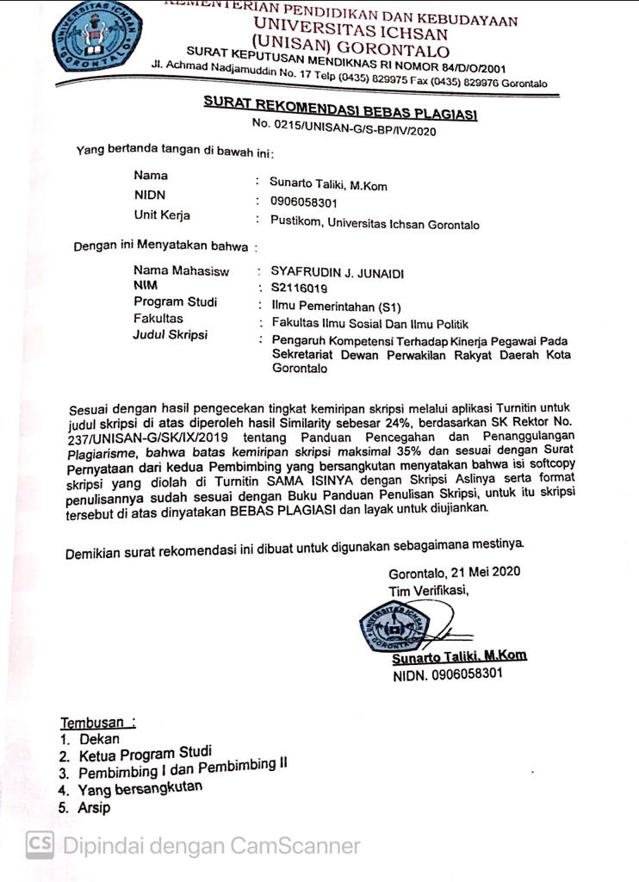
LAMPIRAN

